Прикладное программное обеспечение
«Адаптер единого электронного сервиса СМЭВ»

РУКОВОДСТВО АДМИНИСТРАТОРА

13356537-26.20.40.140-006-001 91

Листов 90

2026

Содержание
АННОТАЦИЯ 5
ТЕРМИНЫ И СОКРАЩЕНИЯ 6
1 Введение 8
1.1 Область применения 8
1.2 Краткое описание возможностей 8
1.3 Уровень подготовки пользователя 9
1.4 Перечень документации для работы с СМЭВ3 9
2 Назначение и условия применения 10
2.1 Назначение 10
2.2 Условия, необходимые для функционирования ППО «Адаптер СМЭВ3» 10
2.3 Точки подключения к ППО «Адаптер СМЭВ3» 11
3 Действия по реализации функций безопасности среды функционирования ППО «Адаптер СМЭВ3» 12
4 Описание конфигурационного файла ППО «Адаптер СМЭВ3» 14
4.1 Содержание файла конфигурирования config.ini 14
4.2 Общие параметры 14
4.3 Хранилище и данные 14
4.4 Интеграция со СМЭВ3 14
4.5 Безопасность и аутентификация 15
4.6 JWT-токены (для API) 15
4.7 Kafka-интеграция (опционально) 16
4.8 Пример полного файла config.ini 16
5 Настройка и запуск ППО «Адаптер СМЭВ3» 17
5.1 Состав и содержание дистрибутивного пакета 17
5.1.1 Предварительные операции (установка «пре-реквизитов») 17
5.1.2 Список коммерческого программного обеспечения третьих лиц 17
5.1.3 Установка ППО «Адаптер СМЭВ3» 18
5.2 Первый вход в Систему 19
6 Описание интерфейсов ППО «Адаптер СМЭВ3» 20
6.1 Описание интерфейсов, доступных администратору ППО «Адаптер СМЭВ3» 20
6.1.1 Интерфейс идентификации и аутентификации пользователей 20
6.1.2 Интерфейс просмотра списка пользователей 22
6.1.3 Интерфейс просмотра карточки пользователя с ролью «Администратора адаптера» 23
6.1.4 Интерфейс просмотра карточки пользователя с ролью «Пользователь адаптера» 24
6.1.5 Интерфейс редактирования пользователя с ролью «Пользователь адаптера» 26
6.1.6 Интерфейс добавления пользователя 28
6.1.7 Интерфейс просмотра списка информационных систем 29
6.1.8 Интерфейс просмотра информационной системы 30
6.1.9 Интерфейс добавления информационной системы 32
6.1.10 Интерфейс, реализующий представление журнала безопасности 33
6.1.11 Интерфейс настройки конфигурации адаптера 34
6.1.12 Интерфейс просмотра списка Видов сведений 36
6.1.13 Интерфейс управления выделенными очередями 37
6.1.14 Интерфейс настройки автоответчиков СМЭВ 37
6.1.15 Интерфейс обработанных сообщений 38
6.1.16 Интерфейс управления специальными очередями 39
6.1.17 Интерфейс просмотра плагинов 40
6.2 Описание интерфейсов взаимодействия ППО «Адаптер СМЭВ3» 41
6.2.1 Описание web-сервиса 41
6.2.2 Описание интерфейса обмена файлами 41
6.2.2.1 Настройка в ППО «Адаптер СМЭВ3»режима файлового обмена 42
6.2.2.2 Примеры минимальных структур конверта, помещаемых в папку out 44
6.2.2.3 Отправка сообщений в режиме Файлового обмена 45
6.2.2.4 Пример направления сообщения, содержащее реестр по Виду сведений, поддерживающему фрагментарную маршрутизацию (по идентификаторам) 47
6.2.3 Описание интерфейса БД 52
6.2.3.1 Пример формирования сообщений в режиме База данных 54
6.2.4 Описание AMQP-интерфейса 55
6.2.5 Описание интерфейса Apache Kafka 56
6.2.6 Получение копии исходного входящего сообщения от СМЭВ в поле OriginalContent 56
6.2.7 Работа с файловыми вложениями 56
7 Рекомендации по освоению 58
7.1 Требования к квалификации 58
7.2 Необходимые документы 58
7.3 Дополнительные источники 58
7.4 Практические советы 58
Приложение А 60

АННОТАЦИЯ
Данный документ предназначен для администратора прикладного программного обеспечения «Адаптер единого электронного сервиса СМЭВ» (далее – ППО «Адаптер СМЭВ3», Система). В данном документе изложена основная информация ППО «Адаптер СМЭВ3», требования для ее функционирования, действия по приемке, безопасной установке и настройке прикладного программного обеспечения.

ТЕРМИНЫ И СОКРАЩЕНИЯ
Термин | Определение
AMQP (Advanced Message Queuing Protocol) | Открытый протокол обмена сообщениями через брокер сообщений
API (Application Programming Interface) | Программный интерфейс приложения; набор методов и соглашений
ClientID | Клиентский идентификатор сообщения, задаваемый ИС УВ при формировании запроса
HTTP | Маршрутизируемый сетевой протокол
Java | Строго типизированный объектно-ориентированный язык программирования общего назначения, разработанный компанией Sun Microsystems.
MessageID | Уникальный идентификатор сообщения, задаваемый ИС УВ при формировании запроса
REF / REFERENCE | Метод передачи вложений через файловое хранилище СМЭВ3
SOAP (Simple Object Access Protocol) | Протокол обмена структурированными XML-сообщениями, используемый для реализации веб-сервисов
JWT (JSON Web Token) | Открытый стандарт для компактной и безопасной передачи информации в виде JSON-объекта между сторонами, часто используется для аутентификации и авторизации в веб-приложениях
RabbitMQ | Брокер сообщений (message broker), который служит посредником для асинхронного обмена данными между различными приложениями и сервисами, реализуя протокол AMQP
Kafka (Apache Kafka) | Высокопроизводительная распределенная платформа с открытым исходным кодом для потоковой обработки событий и обмена сообщениями
REST (Representational State Transfer) | Архитектурный стиль для проектирования сетевых приложений, который определяет набор правил и ограничений для взаимодействия между компонентами, чаще всего через HTTP, позволяя передавать состояние представления данных между клиентом и сервером, например, в виде JSON или XML, делая API гибкими, масштабируемыми и легковесными
XML (Extensible Markup Language) | «Расширяемый язык разметки», универсальный стандарт для структурирования, хранения и передачи данных в формате, понятном и человеку, и компьютеру
JSON (JavaScript Object Notation) | Текстовый формат для обмена данными, основанный на синтаксисе объектов JavaScript
MTOM (Message Transmission Optimization Mechanism) | Стандарт W3C для эффективной отправки больших объемов двоичных данных (например, изображений, файлов) внутри сообщений SOAP (Simple Object Access Protocol) веб-сервисов, используя XOP (XML-binary Optimized Packaging) для упаковки бинарных данных в отдельные части MIME, что позволяет избежать их кодирования в Base64 и значительно снижает размер сообщения и время передачи
URL (Uniform Resource Locator) | Строковый адрес ресурса в сети
WSDL (Web Services Description Language) | Язык описания веб-сервисов на основе XML, который описывает, как взаимодействовать с сервисом: какие операции он предоставляет, какие данные принимает и возвращает, какие типы данных используются и где находится (URL)
S3 | тип файлового хранилища вложений
Авторизация | Процедура предоставления прав на выполнение определенных действий
Адаптер СМЭВ3 | Экземпляр ПО «Адаптер СМЭВ3», установленный в контуре ИС УВ и обеспечивающий взаимодействие ИС УВ со СМЭВ3
БД | База данных
ВС | Вид сведения
ЕГРН | Единый государственный реестр недвижимости
ИБ | Информационная безопасность
ИС | Информационная система
НФ | Настроечный файл — архив в формате *.sf, содержащий JSON-конфигурацию, определяющую поведение веб-интерфейса Адаптера СМЭВ3 для конкретной версии ВС
ОИВ | Органы исполнительной власти
ОС | Операционная система
ПО | Программное обеспечение
ППО | Прикладное программное обеспечение
РОИВ | Региональный орган исполнительной власти
РФ | Российская Федерация
СМЭВ | Единая система межведомственного электронного взаимодействия
СМЭВ3 | Единая система межведомственного электронного взаимодействия, функционирующая в соответствии с Методическими рекомендациям по работе со СМЭВ версии 3.x
СУБД | Система управления базами данных
СЭ | Служба эксплуатации
Транспортная подсистема СМЭВ3, Транспорт | Подсистема, отвечающая за передачу сообщений СМЭВ3
УВ | Участник взаимодействия
ФГИС | Федеральная государственная информационная система
ФОИВ | Федеральный орган исполнительной власти
ФСБ России | Федеральная служба безопасности Российской Федерации
ФСТЭК России | Федеральная служба по техническому и экспортному контролю Российской Федерации
ЭП | Электронная подпись
ЭП СП | Электронная подпись служебного пользования. Персональная подпись.
- Введение
  - Область применения
ППО «Адаптер СМЭВ3» предназначен для обеспечения полной функциональности по формированию, отправке, получению и обработке сообщений СМЭВ3 в соответствии с требованиями Методических рекомендаций СМЭВ3.
ППО «Адаптер СМЭВ3» обеспечивает информационное взаимодействие, в том числе асинхронное, между ИС УВ и СМЭВ3 через интеграционные интерфейсы ППО «Адаптер СМЭВ3».
  - Краткое описание возможностей
ППО «Адаптер СМЭВ3» обеспечивает:
- взаимодействие со СМЭВ3 в части:
- передача запроса в соответствии с определенным Видом сведений от ИС Инициатора в СМЭВ3;
- передача ответа в соответствии с определенным Видом сведений из СМЭВ3 в ИС Инициатора;
- автоматическое подписание и выполнение проверки подписи участников взаимодействия в передаваемых посредством СМЭВ 3;
- взаимодействие с Файловым хранилищем СМЭВ 3;
- поддержку возможности подключения к Адаптеру СМЭВ3 с использованием:
- REST-интерфейса,
- SOAP-протокола,
- Файлового хранилища,
- Внутреннего хранилища Адаптера СМЭВ3, организованного с использованием сервиса транзакционной СУБД PostgreSQL,
- AMQP-протокола,
- Сервиса управления очередями сообщений Kafka;
- возможность с применением встроенных или наложенных сертифицированных средств защиты информации функции идентификации, аутентификации и авторизации процессов и управления доступом субъектов доступа к объектам доступа, регистрацию событий безопасности и средств криптографической защиты информации, в том числе средств электронной подписи функции криптографической защиты информации, формирования и проверки электронной подписи.
  - Уровень подготовки пользователя
Развертывание ППО «Адаптер СМЭВ3» должно осуществляться в соответствии с настоящим Руководством администратора.
Специалист должен обладать следующими знаниями и опытом:
- администрирование КриптоПро CSP 5.0 R3;
- администрирование Astra Linux SE, или Альт 8 СП Издание 10, или РЕД ОС.
Уровень квалификации обслуживающего персонала должен соответствовать требованиям производителей программного обеспечения (далее – ПО) и технических средств Системы, а также требованиям эксплуатационной документации.
  - Перечень документации для работы с СМЭВ3
Порядок подключения и использования СМЭВ3 после установки ППО «Адаптер СМЭВ3» отражен в следующих документах:
- Руководство администратора (настоящий документ);
- Руководство пользователя;
- Методические рекомендации по работе с СМЭВ3.
- Назначение и условия применения
  - Назначение
Основным назначением ППО «Адаптер СМЭВ3» является обеспечение полной функциональности по формированию, отправке, получению и обработке сообщений СМЭВ3 в соответствии с требованиями Методических рекомендаций СМЭВ3.
ППО «Адаптер СМЭВ3» обеспечивает информационное взаимодействие, в том числе асинхронное, между ИС УВ и СМЭВ3 через интеграционные интерфейсы ППО «Адаптер СМЭВ3».
  - Условия, необходимые для функционирования ППО «Адаптер СМЭВ3»
Корректная работа ППО «Адаптер СМЭВ3» обеспечивается аппаратными элементами вычислительной инфраструктуры (серверами) со следующими минимальными характеристиками (см. Таблица 1).
Таблица 1 - Аппаратная среда функционирования ППО «Адаптер СМЭВ3»
№ | Аппаратный элемент | Минимальные характеристики
1 | Процессор | 4 ядра
2 | Оперативная память | 8 ГБ
3 | Дисковое пространство | 20 ГБ

Программная среда, необходимая для корректного функционирования ППО «Адаптер СМЭВ3», должна соответствовать таблице, приведенной ниже (см. Таблица 2).
Таблица 2 - Программная среда функционирования ППО «Адаптер СМЭВ3»
№ | Наименование ПО | Назначение
1 | Альт 8 СП Издание 10 | Сертифицированная ОС (сертификат ФСТЭК России № 3866 от 10.08.2018 г., срок оказания технической поддержки до 10.08.2073 г.)
2 | РЕД ОС 7.3 | Сертифицированная ОС (сертификат ФСТЭК России № 4060 от 12.01.2019 г., срок оказания технической поддержки до 31.12.2030 г.)
3 | Astra Linux Special Edition 1.8 | Сертифицированная ОС (сертификат ФСТЭК России № 2557 от 27.01.2012г срок оказания технической поддержки до 31.12.2050г.)
4 | RabbitMQ | Брокер сообщений из состава сертифицированной ОС Astra Linux Special Edition
5 | Kafka | Брокер сообщений из состава сертифицированной ОС Astra Linux Special Edition
6 | Java Axiom JDK Certified (https://axiomjdk.ru/products/axiom-jdk-certified) | Среда исполнения Java-приложений (сертификат ФСТЭК России № 4531 от 13.04.2022 г., действителен до 13.04.2027 г.)
7 | Postgres Pro 15 | Объектно-реляционная система управления базами данных (сертификат ФСТЭК России № 3637 от 05.10.2016 г., срок оказания технической поддержки до 05.10.2029 г.)
8 | КриптоПро CSP» версия 5.0 R3 КС1 (исполнение 1-Base) | Средство криптографической защиты информации, сертификат соответствия ФСБ России от 01.05.2024 СФ/114-4867
9 | КриптоПро CSP» версия 5.0 R3 КС2 (исполнение 2-Base) | Средство криптографической защиты информации, сертификат соответствия ФСБ России от 01.05.2024 СФ/124-4868
  - Точки подключения к ППО «Адаптер СМЭВ3»
В приведенной ниже таблице (см. Таблица 3) представлены точки подключения к ППО «Адаптер СМЭВ3» и их назначение.
Таблица 3 - Точки подключения к ППО «Адаптер СМЭВ3»
Порт (значение по умолчанию) | Назначение
8085 | Интерфейс администрирования ППО «Адаптер СМЭВ3»
7575 | Обмены с типом интеграции Web services для SOAP API
7590 | Обмены c типом интеграции Web services для REST API

- Действия по реализации функций безопасности среды функционирования ППО «Адаптер СМЭВ3»
Для реализации функций безопасности среды функционирования ППО «Адаптер СМЭВ3» должны выполняться следующие действия:
- использование сертифицированных ФСТЭК России версий операционных системм Альт 8 СП Издание 10 (сертификат ФСТЭК России № 3866 от 10.08.2018, срок окончания технической поддержки 10.08.2028), Astra Linux Special Edition 1.8 (сертификат ФСТЭК России № 2557 от 27.01.2012, действителен до 27.01.2026), РЕД ОС 7.3 (сертификат ФСТЭК России № 4060 от 12.01.2019, срок оказания технической поддержки до 31.12.2030), в которых своевременно применяются все обновления безопасности;
- компоненты операционной системы и сред функционирования ППО «Адаптер СМЭВ3» должны быть максимально ограничены. Компоненты, которые не участвуют в функционировании ППО «Адаптер СМЭВ3», должны быть отключены;
- должно обеспечиваться предотвращение несанкционированного доступа к идентификаторам и паролям администраторов среды виртуализации, которые необходимы для управления и технической поддержки среды функционирования ППО «Адаптер СМЭВ3»;
- должна быть обеспечена физическая сохранность серверной платформы с установленным ППО «Адаптер СМЭВ3» и исключение возможности физического доступа к ней посторонних лиц;
- использование сертифицированных ФСБ России средств криптографической защиты информации CryptoPro CSP 5.0 R2;
- каналы передачи данных ППО «Адаптер СМЭВ3» должны быть либо расположены в пределах контролируемой зоны и защищены с использованием организационно-технических мер, либо, в случае их выхода за пределы контролируемой зоны, должны быть защищены путем применения средств криптографической защиты информации, сертифицированных в системе сертификации ФСБ России и реализующих алгоритмы шифрования в соответствии с ГОСТ 28147-89 «Системы обработки информации. Защита криптографическая. Алгоритм криптографического преобразования», ГОСТ Р 34.12-2015 (ГОСТ 34.12-2018) «Информационная технология. Криптографическая защита информации. Блочные шифры», ГОСТ Р 34.13-2015 (ГОСТ 34.13-2018) «Информационная технология. Криптографическая защита информации. Режимы работы блочных шифров»;
- предоставление доступа к управлению ППО «Адаптер СМЭВ3» только пользователю операционной системы с соответствующими правами;
- контур, где устанавливается ППО «Адаптер СМЭВ3», должен быть закрытым от доступа из сетей общего пользования посредством межсетевых экранов. Программно-аппаратные средства, применяемые в качестве межсетевых экранов, должны иметь сертификаты соответствия требованиям ФСБ и ФСТЭК;
- при установке ППО «Адаптер СМЭВ3», должна обеспечиваться антивирусная защита, включающая обнаружение компьютерных программ, либо иной компьютерной информации, предназначенных для несанкционированного уничтожения, блокирования, модификации, копирования компьютерной информации или нейтрализации средств защиты информации, а также реагирование на обнаружение этих программ и информации;
- должно быть предусмотрено применение средств антивирусной защиты на автоматизированных рабочих местах, серверах, периметральных средствах защиты информации и иных точках доступа в информационную систему, подверженных внедрению (заражению) вредоносными компьютерными программами (вирусами) через съемные машинные носители информации или сетевые подключения, в том числе к сетям общего пользования. На постоянной основе должно быть обеспечено обновление баз данных средств антивирусной защиты;
- в контуре, где устанавливается ППО «Адаптер СМЭВ3», должно обеспечиваться обнаружение (предотвращение) вторжений (компьютерных атак), направленных на преднамеренный несанкционированный доступ к информации, специальные воздействия на информацию (носители информации) в целях ее добывания, уничтожения, искажения и блокирования доступа к ней, с использованием систем обнаружения вторжений;
- должно быть обеспечено создание актуальных резервных копии и настроено логирование.
- Описание конфигурационного файла ППО «Адаптер СМЭВ3»
  - Содержание файла конфигурирования config.ini
Конфигурационный файл config.ini задает основные параметры работы Адаптера СМЭВ3. Он расположен в каталоге установки (по умолчанию — /opt/smev-adapter/).
Примечание.
Перед изменением файла создайте его резервную копию.
После внесения изменений перезапустите Адаптер СМЭВ3 командой:
systemctl restart smev adapter
Ниже приведены основные параметры, которые могут потребоваться при настройке.
  - Общие параметры
Таблица 3 — Общие параметры конфигурации
Параметр | Описание | Пример
java | Полный путь к исполняемому файлу JDK | /opt/jdk/bin/java
port | Порт веб-интерфейса администрирования | 8085
service_name | Имя системной службы (при установке как сервис) | smev-adapter
  - Хранилище и данные
Таблица 4 — Параметры конфигурации хранилища и данных
Параметр | Описание
storage_type | Тип СУБД: postgresql
storage_adapter_url | Строка подключения к базе данных (JDBC)
storage_path | Базовый путь для внутреннего хранилища архивов сообщений и входящих вложений из СМЭВ3
local_storage | Каталог для временного хранения вложений во время обработки Адаптером СМЭВ3
incoming_attachments_path | Каталог для размещения со стороны ИС УВ файлов, предназначенных для отправки в СМЭВ3 (применяется как базовая, если в конверте сообщений не указан абсолютный путь к файлу)
Изменение storage_type после первого запуска Адаптера СМЭВ3 приведет к потере доступа к существующим данным.
  - Интеграция со СМЭВ3
Таблица 5 — Параметры конфигурации интеграции
Параметр | Описание
ws_integration_host | URL хоста для публикации SOAP-интерфейса
smev_certificates_path | Путь к каталогу с сертификатами подписи СМЭВ3
send_original_messages | Если имеет значение «true», входящие сообщения от СМЭВ передаются в первоначальном виде (с подписью)
smev_http_adapter_url | Адрес интерфейса администрирования
inner_integration_adapter_url | Адрес пользовательского интерфейса
  - Безопасность и аутентификация
Таблица 6 — Параметры конфигурации аутентификации
Параметр | Описание | Значение по умолчанию
max_login_fault | Максимальное число неудачных попыток входа до блокировки | 3
max_user_session | Число одновременных сессий для одного пользователя | 1
login_fault_blocking_interval | Время блокировки после превышения попыток (в секундах) | 900
login_fault_count_interval | Промежуток времени, в течение которого считаются неудачные попытки входа (в мин.) | 5
user_password_change_days | Интервал смены пароля (в днях) | 90
password_history_count | Число предыдущих паролей, запрещенных к повторному использованию | 5
max_user_inactivity_days | Дни неактивности, после которых пользователь блокируется | 90
user_re_creation_prohibition_days | Минимальный срок, через который можно воссоздать удаленного пользователя с тем же логином | 30
Данные настройки применяются при создании новых пользователей и при следующей смене пароля.
  - JWT-токены (для API)
Таблица 7 — Параметры jwt-токена
Параметр | Описание
jwt_token_name | Имя токена
jwt_token_secret | Секретный ключ для подписи токена
jwt_token_expiration | Время жизни токена (в секундах
jwt_token_refresh | Время до обновления токена (в секундах)

  - Kafka-интеграция (опционально)
Если используется Kafka, укажите:
kafka_int_max_poll_timeout = 500
kafka_int_max_poll_records = 1
kafka_int_compression_type = lz4
kafka_int_use_ssl = false
kafka_int_ssl_truststore_location = /path/to/truststore.jks -– путь до доверенного хранилища сертификатов SSL для подключения к Kafka
kafka_int_ssl_truststore_password = secret -– пароль от сертификата
kafka_int_ssl_keystore_location = /path/to/keystore.jks -– хранилище ключей SSL для подключения к Kafka
kafka_int_ssl_keystore_password = secret – пароль от хранилища ключей
kafka_int_ssl_key_password = secret -- пароль от ключа
SSL-настройки требуются только при подключении к защищенному Kafka-брокеру.
  - Пример полного файла config.ini
java = /opt/jdk/bin/java
port = 8085
service_name = smev-adapter
storage_type = postgresql
storage_adapter_url = jdbc:postgresql://localhost:5432/smev_adapter
storage_path = /opt/smev-adapter/data
local_storage = /tmp/smev_attachments
ws_integration_host = https://myorg.gov.ru/smev
smev_certificates_path = /opt/smev-adapter/certs
send_original_messages = true
max_login_fault = 3
login_fault_blocking_interval = 900
user_password_change_days = 90
password_history_count = 5
max_user_inactivity_days = 90
user_re_creation_prohibition_days = 30
jwt_token_name = smev_token
jwt_token_secret = your_strong_secret_here
jwt_token_expiration = 3600
jwt_token_refresh = 1800
Примечание. Не редактируйте config.ini вручную, если вы можете изменить параметры через веб-интерфейс (разделы «Конфигурация узла» и «Информационные системы»). Это снизит риск синтаксических ошибок.
- Настройка и запуск ППО «Адаптер СМЭВ3»

Состав и содержание дистрибутивного пакета
Состав дистрибутива ППО «Адаптер СМЭВ3»:
- smev_adapter_v2.8.Х.run – установочный файл.
- Предварительные операции (установка «пре-реквизитов»)
Выполните следующие действия от имени пользователя root:
- Создайте пользователя {{user}} и группу {{user_group}}, под которым будет работать ППО «Адаптер СМЭВ3».
- Установите обязательные компоненты:
  - Java Axiom JDK Certified;
  - КриптоПро CSP 5.0 R3 (КС1 или КС2);
  - Postgres Pro (или PostgreSQL)
Убедитесь, что все компоненты установлены в версиях (см. Таблица 2) .

- Список коммерческого программного обеспечения третьих лиц
Ниже приведен список ПО, который требует приобретение лицензий для корректного функционирования:
Лицензия для ОС - Альт 8 СП Издание 10, РЕД ОС 7.3, Astra Linux Special Edition 1.8
Лицензия для СУБД - Postgres Pro 15
Лицензия для среды разработки и исполнения - Java Axiom JDK Certified
Лицензия для криптопровайдера - КриптоПро CSP версия 5.0 R3
Лицензия для СКЗИ - КриптоПро JavaCSP

Обратите внимание! Для программного продукта «КриптоПро JavaCSP» требуется отдельная лицензия. Этот компонент является провайдером, обеспечивающим интеграцию с системным КриптоПро CSP. Начиная с версии КриптоПро CSP 5.0, Java CSP был выделен в отдельный продукт, требующий самостоятельного лицензирования для серверных ОС.

- Установка ППО «Адаптер СМЭВ3»
- В командной строке создать файл установщика smev_adapter_vX.X.X.run исполняемым, выполнив команду: chmod u+x «адрес_файла»
- Выбрать директорию, где лежит инсталлятор ППО «Адаптер СМЭВ3», и запустить инсталлятор: ./<наименование инсталлятора.run>.
- Следуйте инструкциям мастера установки:
- нажмите «Далее» на экране приветствия;
- появится окно с подтверждением наличия сопутствующего ППО, нажмите кнопку «Далее»;
- укажите каталог установки (по умолчанию: текущий каталог);
- укажите полный путь к JDK (например, /otp/jdk/bin/java);
- задайте порт веб-интерфейса (по умолчанию: 8085);
- укажите параметры подключения к СУБД:
  - ip-адрес хоста;
  - порт (по умолчанию 5432);
  - имя БД;
  - имя пользователя БД;
  - пароль пользователя БД;
- укажите путь для папки сохранения XML-сообщений (по умолчанию каталог установки Адаптера);
- запустите установку, нажав кнопку «Далее»;
- дождитесь завершения процесса установки;
- дождитесь завершения запуска ППО «Адаптер СМЭВ3»;
- нажмите кнопку «Завершить».
- Добавление сертификката СМЭВ:
- Создать каталог, в котором будет находиться сертификат СМЭВ, доступный по следующей ссылке;
- В каталоге должны быть файлы с расширением «.cer»;
- Указать полный путь до каталога в файле «config.ini» в параметре «smev_certificates_path»;
5. Запустить Адаптер СМЭВ3.
После завершения установки Адаптер СМЭВ3 будет доступен по адресу: http://<IP_адрес_сервера>:8085.

Первый вход в Систему
- Откройте в браузере адрес: http://<ip>:8085.
- Введите учетные данные администратора. Логин/пароль по умолчанию: admin/ oFzB?S3KFv%oFX.
- Получите TOTP-секрет для генерации TOTP-кода для двухфакторной авторизации, выполнив следующий запрос к базе данных Адаптера СМЭВ3:
select u.totp_secret from ui."user" u where name = 'admin';
- Сгенерируйте TOTP-код, используя полученный TOTP-секрет и любой генератор TOTP-кодов, указав в настройках получение 6-значного кода и обновление кода каждые 30 секунд
- При первом входе обязательно смените пароль.

- Описание интерфейсов ППО «Адаптер СМЭВ3»
  - Описание интерфейсов, доступных администратору ППО «Адаптер СМЭВ3»
- Интерфейс идентификации и аутентификации пользователей
На рисунке ниже (см. Рисунок 1) приведен интерфейс ППО «Адаптер СМЭВ3», назначением которого является реализация функциональных требований безопасности, связанных с идентификацией и аутентификацией пользователей (ИАФ.1, ИАФ.5, УПД.6, УПД.11). Интерфейс представлен GUI и используется ППО «Адаптер СМЭВ3» для двухфакторной идентификации и аутентификации пользователей.

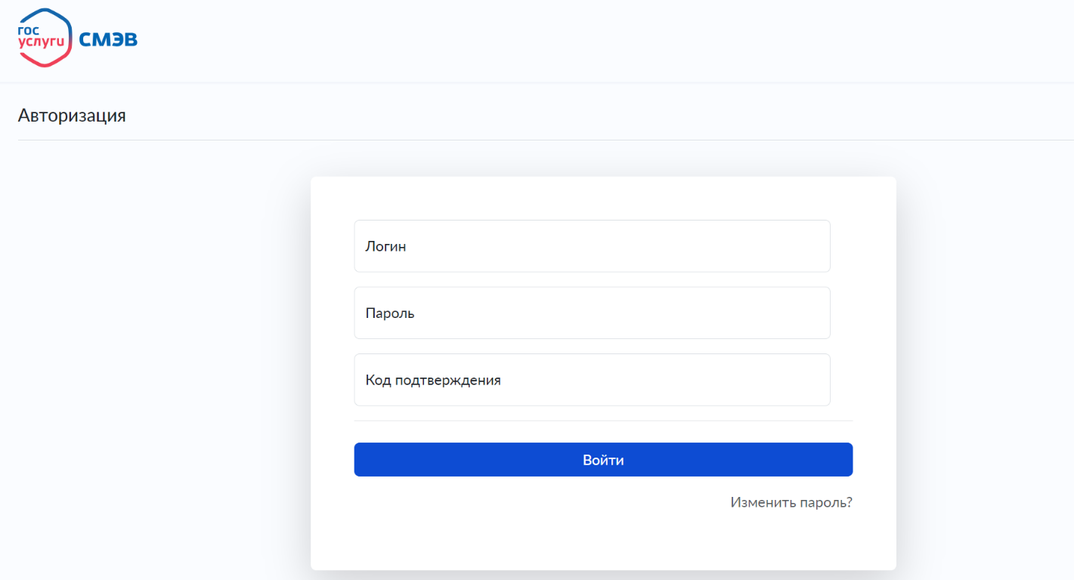
Рисунок 1- Интерфейс идентификации и аутентификации пользователей
Способ использования интерфейса:
- ввод данных в текстовые поля с использованием клавиатуры;
- выбор параметров/действий с использованием мыши.
Интерфейс идентификации и аутентификации пользователей реализует требования информационной безопасности при входе пользователей в систему. Позволяет провести процедуры идентификации и аутентификации с использованием пароля и дополнительного топт-кода, генерируемого по тотп-секрету, используя генератор и сопоставления идентификаторов пользователей с запускаемыми от их имени процессами.
Основной задачей интерфейса является предоставление пользователю возможности пройти процедуру идентификации и аутентификации, в том числе интерфейс реализует проверку характеристик пароля, где:
- длина пароля не менее 8 символов;
- алфавит пароля не менее 70 символов;
- в пароле должны быть цифры от 0 до 9;
- в пароле должны присутствовать строчные латинские буквы (a-z);
- в пароле должны присутствовать прописные латинские буквы (A-Z);
- в пароле должен присутствовать хотя бы один из следующих символов (?=.*[!@#&()–[{}]:;',?/*~%_$^+=<>]).
Интерфейс ограничивает максимальное количество неуспешных попыток аутентификации (ввода неправильного пароля) до блокировки до трех попыток, а также передает данные о необходимости блокировки учетной записи пользователя в случае достижения установленного максимального количества неуспешных попыток аутентификации на установленный срок - 15 минут.
Для того, чтобы пройти процедуру идентификации и аутентификации, пользователю необходимо ввести логин, пароль и сгенерированный тотп-код.
В случае ввода не существующих или не актуальных логина, пароля, или кода появится сообщение об ошибке: «Проверьте правильность заполнения формы».
В случае превышения пользователем количества неуспешных попыток аутентификации, появится сообщение об ошибке: «Ошибка авторизации: Неверный логин или пароль. Ваша учетная запись была заблокирована из-за превышения количеств неудачных попыток входа. Пожалуйста, попытайтесь войти снова через некоторое время или обратитесь к Администратору».
В случае попытки идентификации и аутентификации заблокированного (администратором или системой в случае превышения периода неактивности), а также удаленного пользователя, появляется сообщение об ошибке: «Ошибка авторизации: Неверный логин или пароль».
Параметры, используемые интерфейсом идентификации и аутентификации пользователей:
- логин пользователя – уникальный идентификатор пользователя;
- пароль пользователя – аутентификационная информация, относящаяся к конкретному идентификатору (логину), состоящая не менее чем из 8 символов, с обязательным содержанием строчных латинских букв, прописных латинских букв и хотя бы одного из спецсимволов;
- дополнительный код – 6-ти символьный цифровой одноразовый тотп-код, генерируемый по тотп-секрету, используя генератор, обеспечивающий второй фактор аутентификации.
В интерфейсе реализована защита обратной связи при вводе аутентификационной информации, пользователь видит вводимый пароль в виде символов «•».
Интерфейс запрещает любые действия пользователя с ППО «Адаптер СМЭВ3» до прохождения процедур идентификации и аутентификации.
В интерфейсе не предусмотрено действий, не влияющих на выполнение требований, предъявляемых к ППО «Адаптер СМЭВ3».
- Интерфейс просмотра списка пользователей
На рисунке ниже (см. Рисунок 2) приведен интерфейс ППО «Адаптер СМЭВ3», назначением которого является реализация требований безопасности, связанных с разграничением доступа к ППО «Адаптер СМЭВ3» (УПД.1). Интерфейс представлен GUI и используется для просмотра списка пользователей.
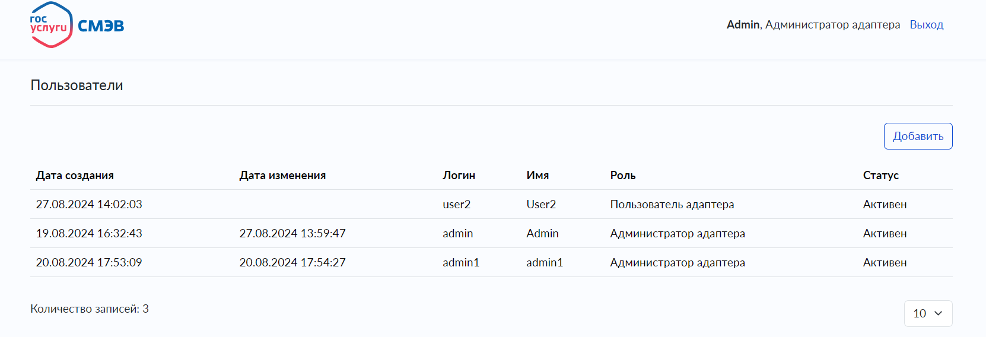

Рисунок 2 - Интерфейс просмотра списка пользователей
Способ использования интерфейса:
- выбор значения из списка;
- выбор параметров/действий с использованием мыши.
Интерфейс просмотра списка пользователей реализует требования управления учетными записями и позволяет выполнять следующие действия:
- просматривать список пользователей;
- выполнять переход к интерфейсу создания нового пользователя;
- выполнять переход к интерфейсу просмотра карточки пользователей.
Параметры, используемые интерфейсом просмотра списка пользователей:
- дата создания - временное значение в формате «дд:мм:гггг чч:мм», указывающее дату и время создания пользователя;
- дата изменения - временное значение в формате «дд:мм:гггг чч:мм», указывающее дату и время изменения пользователя;
- логин пользователя - уникальный идентификатор пользователя;
- имя;
- роль – полномочие, определяющее право доступа для выполнения конкретных функций;
- статус – состояние пользователя.
В интерфейсе не предусмотрено действий, не влияющих на выполнение требований, предъявляемых к ППО «Адаптер СМЭВ3».
При вызове указанного интерфейса безопасности ошибки не предусмотрены.
- Интерфейс просмотра карточки пользователя с ролью «Администратора адаптера»
На рисунке ниже (см. Рисунок 3) приведен интерфейс ППО «Адаптер СМЭВ3», назначением которого является реализация требований безопасности, связанных с разграничением доступа к ППО «Адаптер СМЭВ3» (УПД.1, ИАФ.5). Интерфейс представлен GUI и используется для просмотра пользователя с ролью «Администратор адаптера».

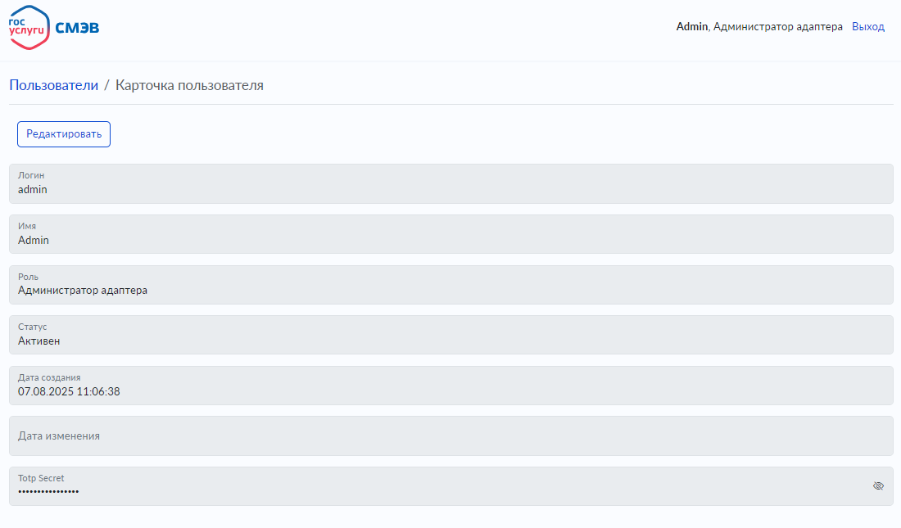
Рисунок 3 – Интерфейс просмотра карточки пользователя с ролью «Администратора адаптера»
Способ использования интерфейса:
- выбор параметров/действий с использованием мыши.
Интерфейс просмотра карточки пользователей реализует требования управления учетными записями и позволяет выполнять следующие действия:
- просматривать данные о пользователе;
- удалять пользователя.
Удаление пользователя происходит с помощью нажатия на кнопку «Удалить».
Удаленный пользователь не отображается в интерфейсе просмотра списка пользователей.
Параметры, используемые интерфейсом просмотра карточки пользователя с ролью «Администратора адаптера»:
- логин пользователя - уникальный идентификатор;
- имя;
- роль - полномочие, определяющее право доступа для выполнения конкретных функций;
- дата создания - временное значение в формате «дд:мм:гггг чч:мм», указывающее дату и время создания пользователя;
- статус – состояние пользователя;
- дата изменения - временное значение в формате «дд:мм:гггг чч:мм», указывающее дату и время изменения пользователя;
- totp secret – автоматически сгенерированный уникальный код, относящийся к текущему пользователю, служит параметром для генерации одноразового кода, используемого в качестве второго фактора аутентификации пользователя.
В интерфейсе не предусмотрено действий, не влияющих на выполнение требований, предъявляемых к ППО «Адаптер СМЭВ3».
При вызове указанного интерфейса безопасности ошибки не предусмотрены.
- Интерфейс просмотра карточки пользователя с ролью «Пользователь адаптера»
На рисунке ниже (см. Рисунок 4) приведен интерфейс ППО «Адаптер СМЭВ3», назначением которого является реализация требований безопасности, связанных с разграничением доступа к ПО Агент ПОДД (УПД.1, ИАФ.5). Интерфейс представлен GUI и используется для просмотра карточки пользователя с ролью «Пользователь адаптера».

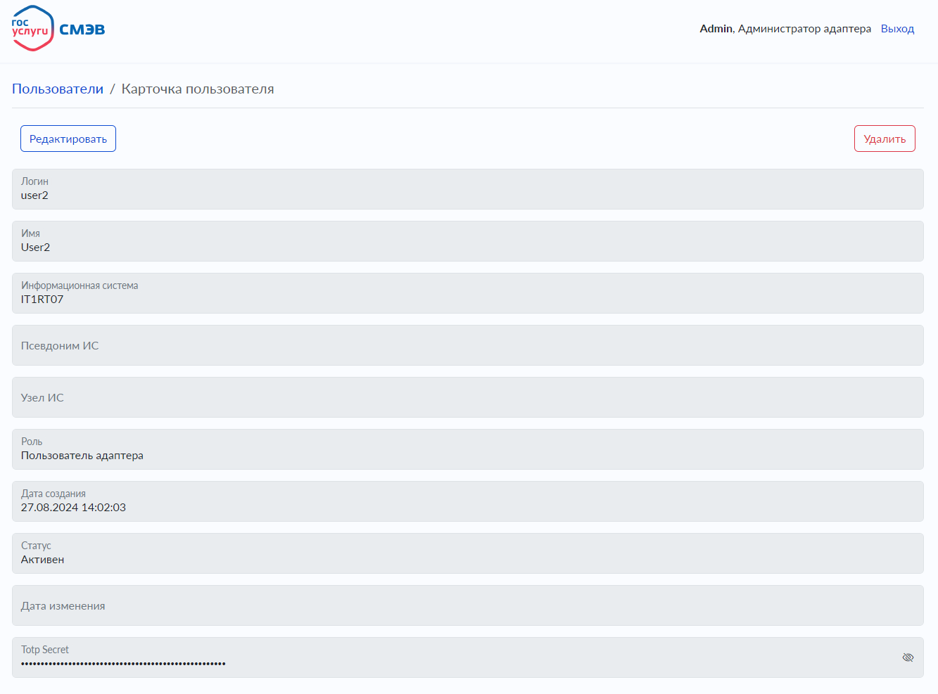
Рисунок 4 – Интерфейс просмотра карточки пользователя с ролью «Пользователь адаптера»
Способ использования интерфейса:
- выбор параметров/действий с использованием мыши.
Интерфейс просмотра карточки пользователя с ролью «Пользователь адаптера» реализует требования управления учетными записями и позволяет выполнять следующие действия:
- просматривать данные о пользователе;
- блокировать/разблокировать пользователя при переходе в режим редактирования;
- выполнять переход к интерфейсу редактирования пользователя;
- удалять пользователя.
Удаление пользователя происходит с помощью нажатия на кнопку «Удалить».
Удаленный пользователь не отображается в интерфейсе просмотра списка пользователей.
Параметры, используемые интерфейсом карточки пользователя с ролью «Пользователь адаптера»:
- логин пользователя - уникальный идентификатор пользователя;
- имя;
- информационная система;
- псевдоним ИС;
- узел ИС;
- роль - полномочие, определяющее право доступа для выполнения конкретных функций;
- дата создания - временное значение в формате «дд:мм:гггг чч:мм», указывающее дату и время создания пользователя;
- статус – состояние пользователя;
- дата изменения - временное значение в формате «дд:мм:гггг чч:мм», указывающее дату и время изменения пользователя;
- totp secret – автоматически сгенерированный уникальный код, относящийся к текущему пользователю, служит параметром для генерации одноразового кода, используемого в качестве второго фактора аутентификации пользователя.
В интерфейсе не предусмотрено действий, не влияющих на выполнение требований, предъявляемых к ППО «Адаптер СМЭВ3».
При вызове указанного интерфейса безопасности ошибки не предусмотрены.
- Интерфейс редактирования пользователя с ролью «Пользователь адаптера»
На рисунке ниже (см. Рисунок 5) приведен интерфейс ППО «Адаптер СМЭВ3», назначением которого является реализация требований безопасности, связанных с разграничением доступа к ППО «Адаптер СМЭВ3» (ИАФ.4, ИАФ.5, УПД.2, УПД.4). Интерфейс представлен GUI и используется для редактирования учетной записи пользователя с ролью «Пользователь адаптера».

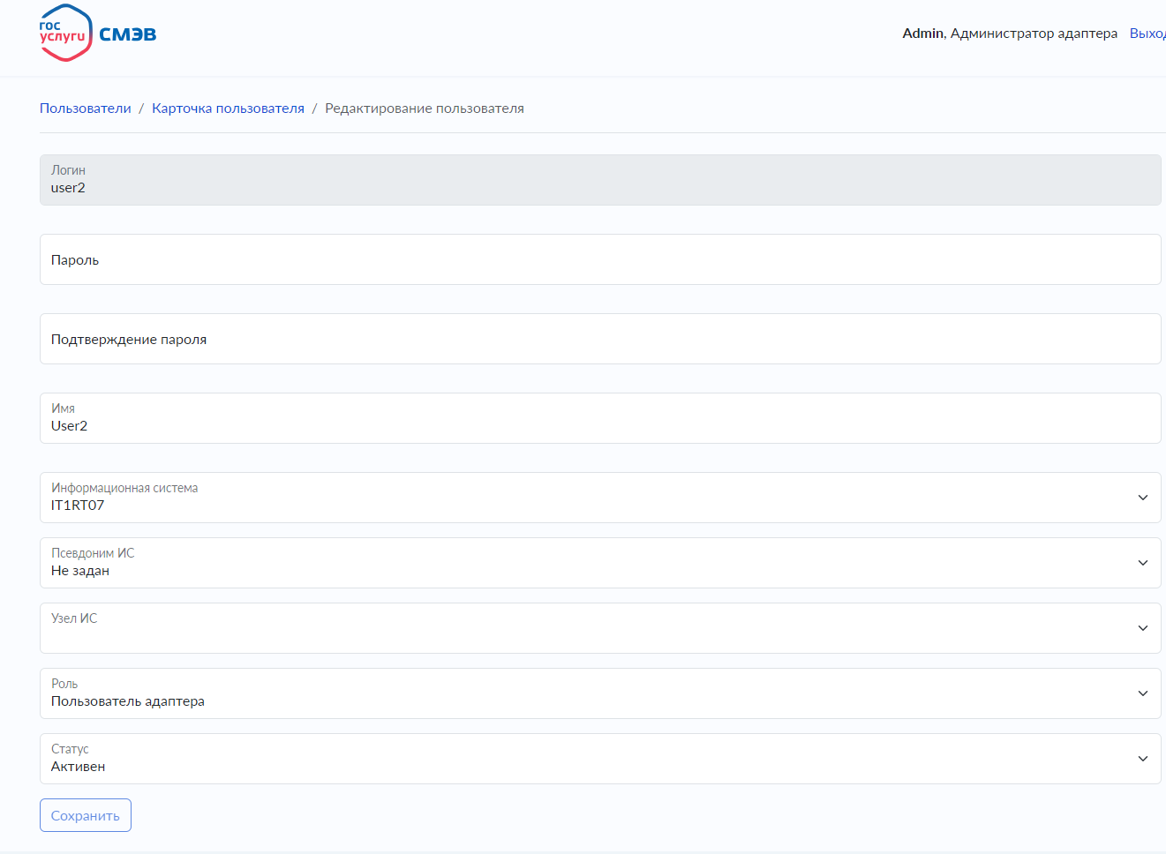
Рисунок 5 - Интерфейс редактирования пользователя с ролью «Пользователь адаптера»
Способ использования интерфейса:
- ввод данных в текстовые поля с использованием клавиатуры;
- выбор элемента из выпадающего списка;
- выбор параметров/действий с использованием мыши.
Интерфейс редактирования пользователя с ролью «Пользователь адаптера» реализует требования управления учетными записями и позволяет выполнять следующие действия:
- изменить пароль пользователя;
- редактировать имя пользователя;
- редактировать роль пользователя (пользователь адаптера/ администратор адаптера);
- редактировать статус пользователя (активен/заблокирован).
При попытке сохранить пустое значение поля «Имя» появляется сообщение об ошибке: «Отсутствует значение обязательного поля».
Параметры, используемые интерфейсом редактирования пользователя с ролью «Пользователь адаптера»:
- логин пользователя - уникальный идентификатор пользователя;
- пароль - аутентификационная информация, относящаяся к конкретному идентификатору (логину), состоящая не менее чем из 8 символов, с обязательным содержанием строчных латинских букв, прописных латинских букв и хотя бы одного из спецсимволов;
- подтверждение пароля;
- имя;
- информационная система;
- псевдоним ИС;
- узел ИС;
- роль - полномочие, определяющее право доступа для выполнения конкретных функций (пользователь адаптера/ администратор адаптера);
- статус – состояние пользователя (активен/заблокирован).
В интерфейсе не предусмотрено действий, не влияющих на выполнение требований, предъявляемых к ППО «Адаптер СМЭВ3».
- Интерфейс добавления пользователя
На рисунке ниже (см. Рисунок 6) приведен интерфейс ППО «Адаптер СМЭВ3», назначением которого является реализация требований безопасности, связанных с разграничением доступа к ППО «Адаптер СМЭВ3» (УПД.1, УПД.2, ИАФ.4, ИАФ.5). Интерфейс представлен GUI и используется для добавления нового пользователя.

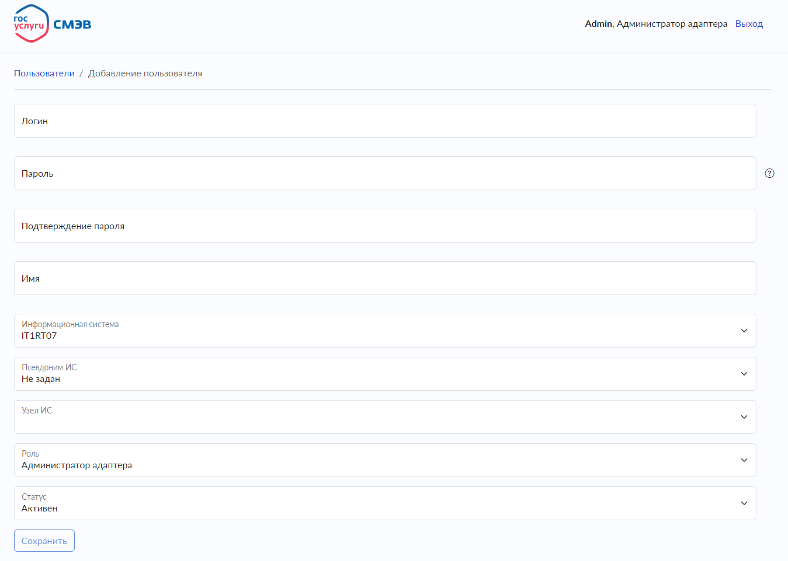
Рисунок 6 - Интерфейс добавления пользователя
Способ использования интерфейса:
- ввод данных в текстовые поля с использованием клавиатуры;
- выбор параметров/действий с использованием мыши.
Интерфейс позволяет сгенерировать создаваемому пользователю пароль, соответствующий требованиям парольной политики. Кроме того, интерфейс реализует запрет на задание логинов, уже используемых ранее в ППО «Адаптер СМЭВ3».
При попытке сохранить пустое значение полей «Логин», «Имя» появляется сообщение об ошибке: «Отсутствует значение обязательного поля».
При попытке сохранить пустое значение полей «Пароль», «Подтверждение пароля», сохранение пользователя невозможно.
Параметры, используемые интерфейсом добавления пользователя:
- логин пользователя - уникальный идентификатор пользователя;
- пароль - аутентификационная информация, относящаяся к конкретному идентификатору (логину), состоящая не менее чем из 8 символов, с обязательным содержанием строчных латинских букв, прописных латинских букв и хотя бы одного из спецсимволов;
- подтверждение пароля;
- имя;
- информационная система (только для пользователя адаптера);
- псевдоним ИС (только для пользователя адаптера);
- узел ИС (только для пользователя адаптера);
- роль - полномочие, определяющее право доступа для выполнения конкретных функций (пользователь адаптера/ администратор адаптера);
- статус – состояние пользователя (активен/заблокирован).
Пользователя с ролью «Пользователь адаптера» можно добавить, только если у ИС задан тип интеграции «Встроенный интерфейс».
В интерфейсе не предусмотрено действий, не влияющих на выполнение требований, предъявляемых к ППО «Адаптер СМЭВ3».
- Интерфейс просмотра списка информационных систем
На рисунке ниже (см. Рисунок 7) приведен интерфейс ППО «Адаптер СМЭВ3», назначением которого является реализация требований безопасности, связанных с разграничением доступа к ППО «Адаптер СМЭВ3» (УПД.1). Интерфейс представлен GUI и используется для просмотра списка информационных систем.
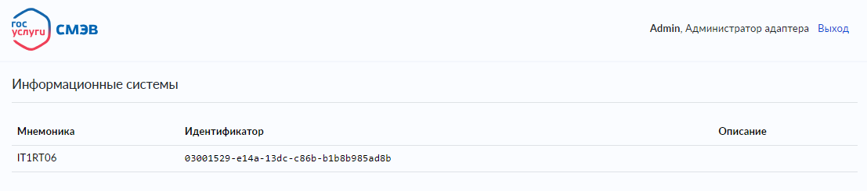

Рисунок 7 - Интерфейс просмотра списка информационных систем
Способ использования интерфейса:
- выбор значения из списка;
- выбор параметров/действий с использованием мыши.
Интерфейс просмотра списка информационных систем реализует требования управления учетными записями и позволяет выполнять следующие действия:
- просматривать список информационных систем;
- выполнять переход к интерфейсу создания новой информационной системы;
- выполнять переход к интерфейсу просмотра информационной системы.
Параметры, используемые интерфейсом просмотра списка информационной системы:
- мнемоника;
- идентификатор;
- описание.
В ППО «Адаптер СМЭВ3» можно добавить только одну информационную систему.
В интерфейсе не предусмотрено действий, не влияющих на выполнение требований, предъявляемых к ППО «Адаптер СМЭВ3».
При вызове указанного интерфейса безопасности ошибки не предусмотрены.
- Интерфейс просмотра информационной системы
На рисунке ниже (см. Рисунок 8) приведен интерфейс ППО «Адаптер СМЭВ3», назначением которого является реализация требований безопасности, связанных с разграничением доступа к ППО «Адаптер СМЭВ3» (УПД.1, ИАФ.4, ИАФ.5). Интерфейс представлен GUI и используется для просмотра информации об информационной системе.

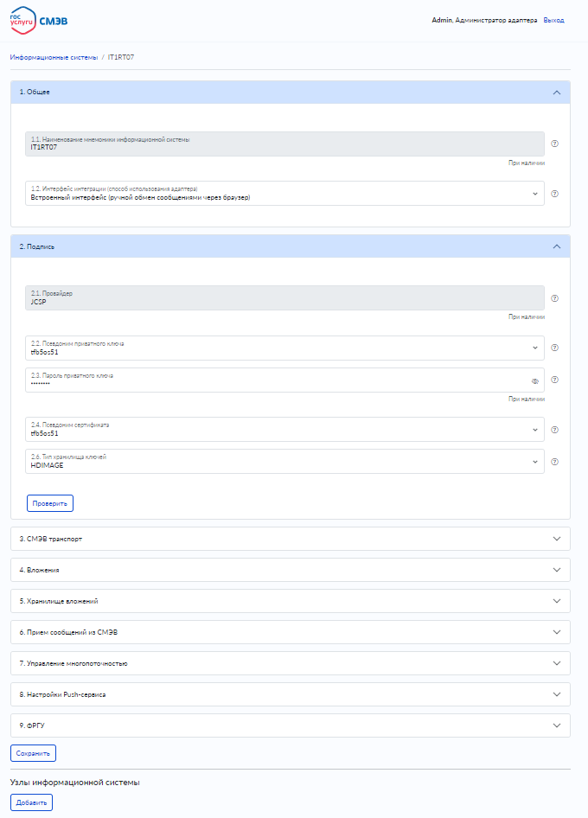
Рисунок 8 – Интерфейс просмотра информационной системы
Способ использования интерфейса:
- выбор значения из списка;
- выбор параметров/действий с использованием мыши.
Интерфейс просмотра информационной системы реализует требования управления учетными записями и позволяет выполнять следующие действия:
- просматривать данные об информационной системе;
- редактировать данные.
При нажатии на кнопочный элемент «Проверить» в разделе «Подпись» в случае указания неверных значений появляется сообщение «Приватный ключ [V1_3]: Ошибка генерации тестовой подписи: Ошибка проверки подписи сообщения СМЭВ. Не указан путь к каталогу доверенных сертификатов СМЭВ.».
Параметры, используемые интерфейсом просмотра информационной системы:
- Общее (наименование мнемоники информационной системы, интерфейс интеграции (способ использования адаптера);
- Подпись (провайдер, псевдоним приватного ключа, псевдоним сертификата, тип хранилища ключей, элемент проверки подписи);
- СМЭВ транспорт;
- Вложения;
- Хранилище вложений;
- Прием сообщений из СМЭВ;
- Управление многопоточностью;
- Настройки PUSH-Сервиса;
- Элемент сохранения изменённых параметров;
- Узлы информационной системы;
- Элемент добавления / удаления столбцов из списка Узлов информационной системы;
- Элемент добавления нового Узла информационной системы.
В интерфейсе не предусмотрено действий, не влияющих на выполнение требований, предъявляемых к ППО «Адаптер СМЭВ3».
- Интерфейс добавления информационной системы
На рисунке ниже (см. Рисунок 9) приведен интерфейс ППО «Адаптер СМЭВ3», назначением которого является реализация требований безопасности, связанных с разграничением доступа к ППО «Адаптер СМЭВ3» (УПД.1). Интерфейс представлен GUI и используется для добавления информационной системы.

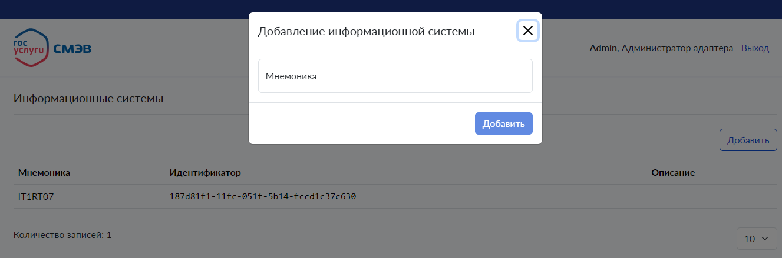
Рисунок 9 - Интерфейс добавления информационной системы
Способ использования интерфейса:
- ввод данных в текстовые поля с использованием клавиатуры;
- выбор параметров/действий с использованием мыши.
Интерфейс позволяет добавить информационную систему путем указания мнемоники информационной системы.
Параметры, используемые интерфейсом добавления системы:
- мнемоника.
В ППО «Адаптер СМЭВ3» можно добавить только одну информационную систему.
В интерфейсе не предусмотрено действий, не влияющих на выполнение требований, предъявляемых к ППО «Адаптер СМЭВ3».
При вызове указанного интерфейса безопасности ошибки не предусмотрены.
- Интерфейс, реализующий представление журнала безопасности
На рисунке ниже (см. Рисунок 10) приведен интерфейс ППО «Адаптер СМЭВ3», назначением которого является реализация требований безопасности, связанных с регистрацией событий безопасности в ППО «Адаптер СМЭВ3» (РСБ.1, РСБ.2, РСБ.3).
Рисунок 10 - Интерфейс, реализующий представление журнала безопасности
Для просмотра событий безопасности необходимо выполнить подключение к серверу ППО «Адаптер СМЭВ3» по протоколу ssh и просмотреть события, записываемые в файл smev-adapter-audit.log. Для этого необходимо выполнить команду:
ssh [имя пользователя]@ [ip_address]
Затем ввести пароль пользователя.
Чтобы перейти в папку с файлом smev-adapter-audit.log необходимо ввести команду:
cd /opt/IUA2/log
Для просмотра событий безопасности необходимо ввести команду:
less smev-adapter-audit.log
Просмотр событий безопасности может выполнять пользователь с правами системного администратора.
В журнале безопасности подлежат регистрации следующие типы событий:
- Вход и попытки входа пользователя;
- Выход пользователя;
- Добавление пользователя;
- Блокирование пользователя в результате превышения неудачных попыток входа;
- Изменение пароля пользователя;
- Изменение роли пользователя;
- Удаление пользователя;
- Блокировка/разблокировка пользователя;
- Факты доступа пользователей ППО «Адаптер СМЭВ3» к объектам доступа.
- Интерфейс настройки конфигурации адаптера
На рисунке ниже (см. Рисунок 11) приведен интерфейс настройки конфигурации адаптера, не влияющего на функции безопасности ППО «Адаптер СМЭВ3».
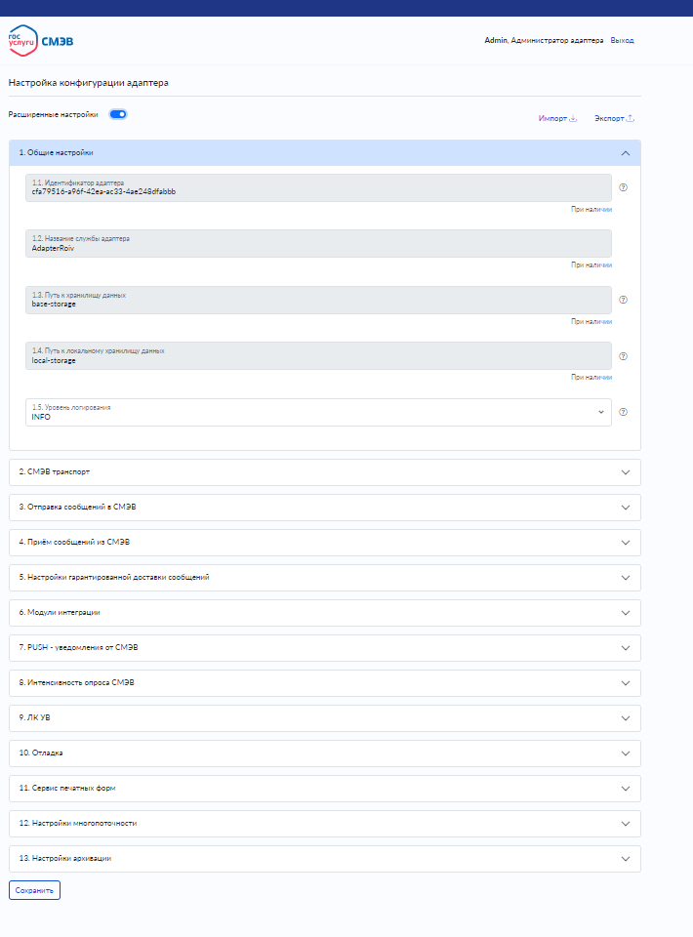
Рисунок 11 - Интерфейс настройки конфигурации адаптера
Способ использования интерфейса, не влияющего на функции безопасности ППО «Адаптер СМЭВ3»:
- просмотр информации и управление настройками, представленной в интерфейсе.
Интерфейс настройка конфигурации адаптера включает следующие параметры:
- Кнопочный элемент управления экспортом настроек;
- Кнопочный элемент управления импортом настроек;
- Общие настройки;
- СМЭВ транспорт;
- Отправка сообщений в СМЭВ (блок входит в расширенные настройки);
- Приём сообщений из СМЭВ (блок входит в расширенные настройки);
- Настройки гарантированной доставки сообщений (блок входит в расширенные настройки);
- Модули интеграции (блок входит в расширенные настройки);
- PUSH-уведомления от СМЭВ (блок входит в расширенные настройки);
- Интенсивность опроса СМЭВ (блок входит в расширенные настройки);
- ЛК УВ (блок входит в расширенные настройки);
- Отладка (блок входит в расширенные настройки);
- Сервис печатных форм (блок входит в расширенные настройки);
- Настройка многопоточности (блок входит в расширенные настройки);
- Настройки архивации (блок входит в расширенные настройки).
Представленный в данном разделе интерфейс не оказывает влияния на функции безопасности ППО «Адаптер СМЭВ3».
- Интерфейс просмотра списка Видов сведений
На рисунке ниже (см. Рисунок 12) приведен интерфейс просмотра списка видов сведений, не влияющего на функции безопасности ППО «Адаптер СМЭВ3».

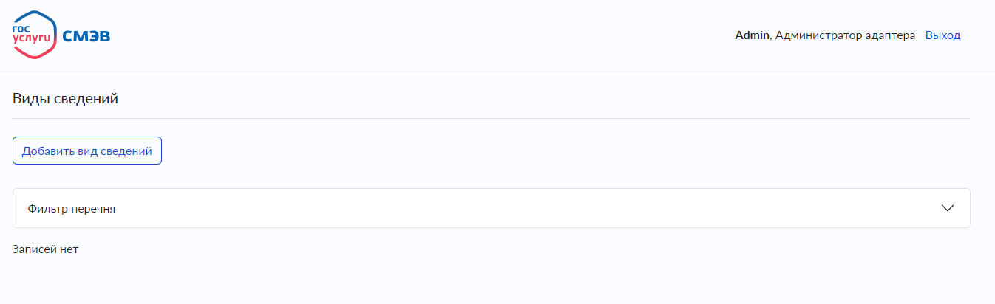
Рисунок 12 - Интерфейс просмотра списка Видов сведений
Способ использования интерфейса, не влияющего на функции безопасности ППО «Адаптер СМЭВ3»:
- просмотр списка Видов сведений.
Интерфейс просмотра списка Видов сведений включает следующие параметры:
- Элемент добавления Вида сведений;
- Фильтр перечня;
- Список Видов сведений (при наличии).
- Интерфейс управления выделенными очередями
На рисунке ниже (см. Рисунок 13) приведен интерфейс управления выделенными очередями, не влияющего на функции безопасности ППО «Адаптер СМЭВ3».
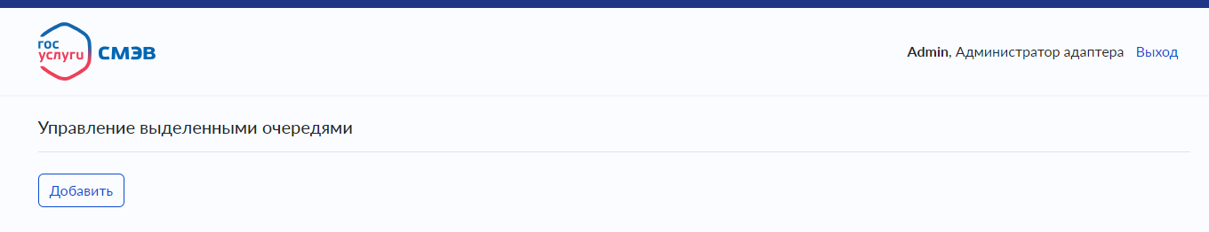
Рисунок 13 - Интерфейс управления выделенными очередями
Способ использования интерфейса, не влияющего на функции безопасности ППО «Адаптер СМЭВ3»:
- просмотр выделенных очередей.
Интерфейс управления выделенными очередями включает следующие параметры:
- Элемент добавления очереди;
- Список очереди (при наличии).
- Интерфейс настройки автоответчиков СМЭВ
На рисунке ниже (см. Рисунок 14) приведен интерфейс настройки автоответчиков СМЭВ, не влияющего на функции безопасности ППО «Адаптер СМЭВ3».
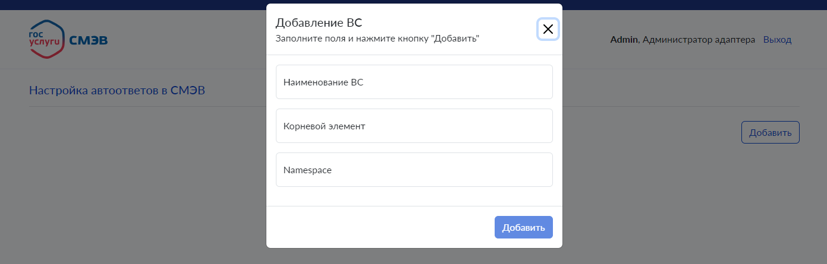
Рисунок 14 - Интерфейс настройки автоответчиков СМЭВ
Способ использования интерфейса, не влияющего на функции безопасности ППО «Адаптер СМЭВ3»:
- настройка автоматических ответов на входящие запросы из СМЭВ.
Интерфейс настройки автоответчиков СМЭВ включает следующие параметры:
- Элемент добавления автоответа для выбранного Вида сведений, содержащий параметры такие как наименование ВС, корневой элемент, namespace.
- Интерфейс обработанных сообщений
На рисунке ниже (см. Рисунок 15) приведен интерфейс обработанных сообщений, не влияющего на функции безопасности ППО «Адаптер СМЭВ3».
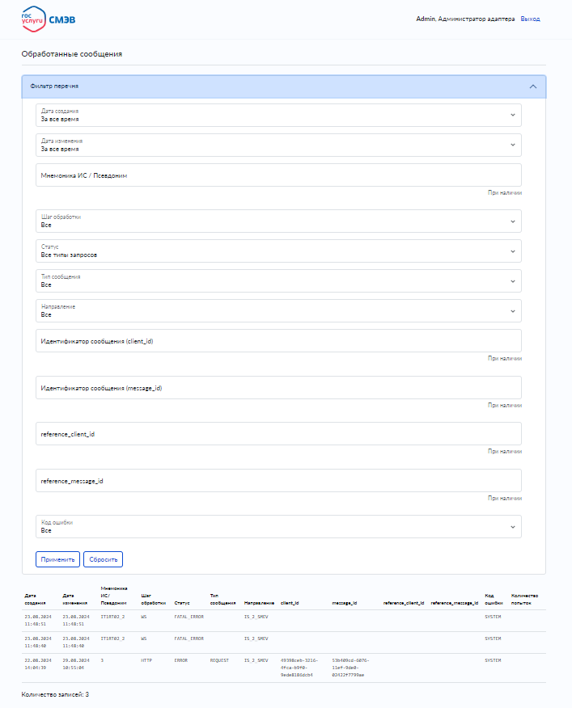
Рисунок 15 - Интерфейс обработанных сообщений
Способ использования интерфейса, не влияющего на функции безопасности ППО «Адаптер СМЭВ3»:
- просмотр списка всех сообщений (входящих и исходящих), прошедших обработку в ППО «Адаптер СМЭВ3».
Интерфейс обработанных сообщений включает следующие параметры:
- Фильтр перечня (сообщения можно отфильтровать по следующим параметрам: дата создания, дата изменения, мнемоника ИС/псевдоним, шаг обработки, статус, тип сообщения, направление, идентификатор сообщения (client_id), идентификатор сообщения (message_id), reference_client_id, reference_message_id, код ошибки);
- Дата создания;
- Дата изменения;
- Мнемоника ИС/Псевдоним;
- Шаг обработки;
- Статус;
- Тип сообщения;
- Направление;
- Client_ID;
- Message_ID;
- Reference_client_ID
- Reference_message_ID;
- Код ошибки;
- Количество попыток.
- Интерфейс управления специальными очередями
На рисунке ниже (см. Рисунок 16) приведен интерфейс управления специальными очередями, не влияющего на функции безопасности ППО «Адаптер СМЭВ3».
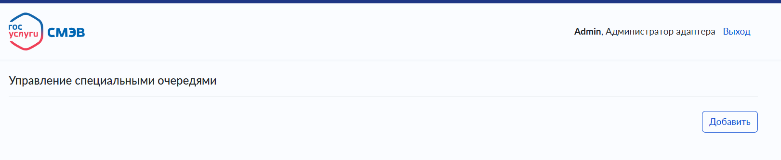
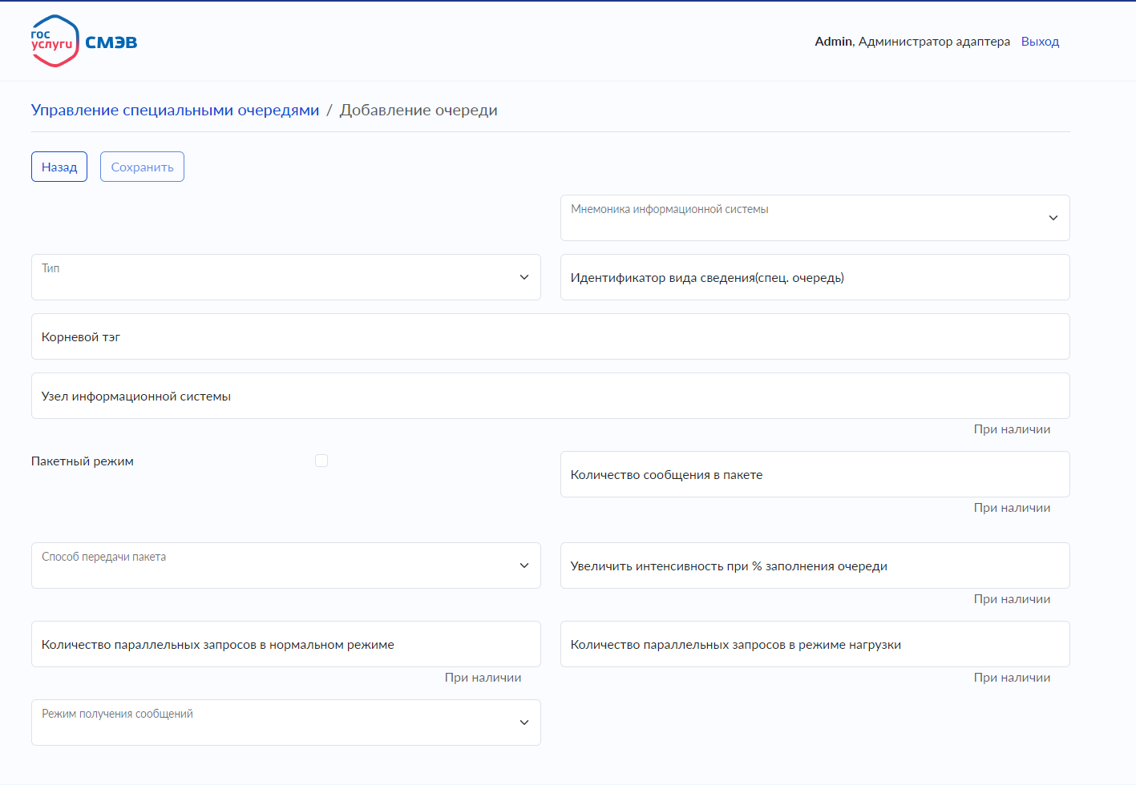
Рисунок 16 - Интерфейс управления специальными очередями
Способ использования интерфейса, не влияющего на функции безопасности ППО «Адаптер СМЭВ3»:
- просмотр записей о всех созданных специальных очередях в ППО «Адаптер СМЭВ3».
- позволяет перейти в
Интерфейс управления специальными очередями включает следующие параметры:
- Элемент добавления очереди.
- Интерфейс просмотра плагинов
На рисунке ниже (см. Рисунок 17) приведен интерфейс просмотра плагинов, не влияющего на функции безопасности ППО «Адаптер СМЭВ3»
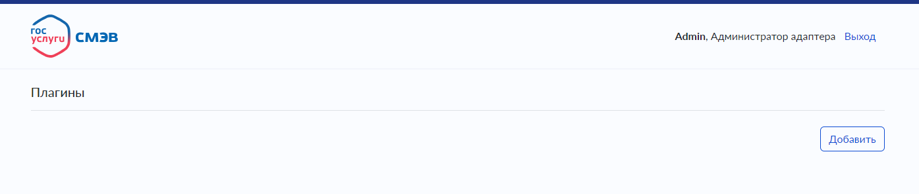
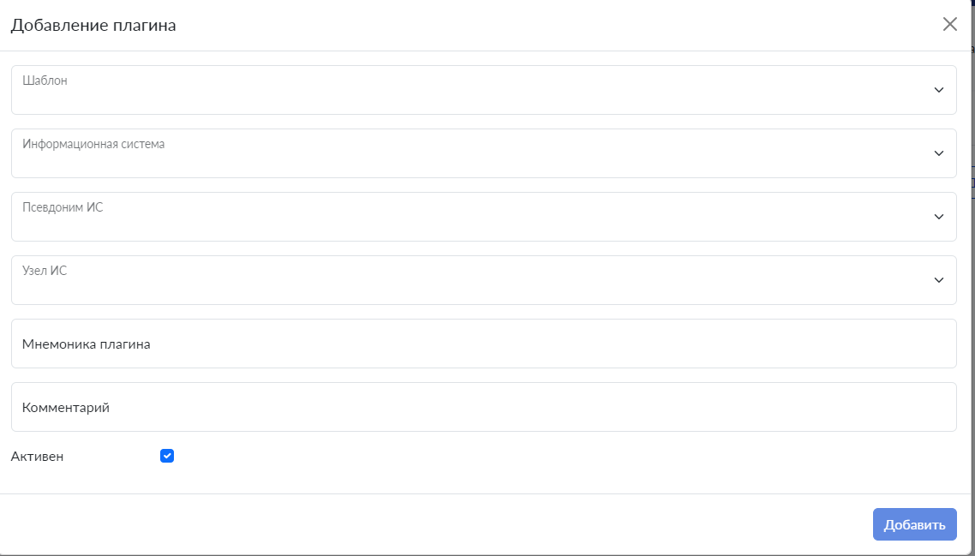
Рисунок 17 - Интерфейс просмотра плагинов
Способ использования интерфейса, не влияющего на функции безопасности ППО «Адаптер СМЭВ3»:
- просмотр списка плагинов в ППО «Адаптер СМЭВ3».
Интерфейс просмотра плагинов следующие параметры:
- Элемент добавления плагина.

  - Описание интерфейсов взаимодействия ППО «Адаптер СМЭВ3»
- Описание web-сервиса
Web-сервис ППО «Адаптер СМЭВ3» реализован для обеспечения информационного взаимодействия по SOAP или REST API протоколу.
Web-сервис предоставляет следующие методы:
- метод «Send», обеспечивающий отправку запросов и ответов на запросы в СМЭВ 3;
- метод «Get», обеспечивающий прием сообщений на получение из ППО «Адаптер СМЭВ3» запросов и ответов на запросы;
- метод «Find», обеспечивающий поиск сообщений в ППО «Адаптер СМЭВ3».
- Описание интерфейса обмена файлами
Интерфейс обмена файлами реализован для обеспечения информационного взаимодействия ИС УВ с ППО «Адаптер СМЭВ3» средствами текстовых файлов в кодировке UTF-8, содержащих сообщения в виде xml-строки.
Интерфейс обмена файлами обеспечивает осуществление взаимодействия путем размещения XML конверта во внутренней директории ППО «Адаптер СМЭВ3». Данный интерфейс предназначен для самостоятельной адаптации пользователями ППО «Адаптер СМЭВ3» под частные задачи, например, интеграции собственного ПО (автоматически формирующего необходимые конверты), созданного на основании используемых данных и специфике работы организации.
      - Настройка в ППО «Адаптер СМЭВ3»режима файлового обмена
Для того чтобы перейти на режим работы файлового обмена, необходимо войти на страницу ППО «Адаптер СМЭВ3» под учетной записью администратора, далее п. Конфигурация > Информационные системы > Выбрать нужную информационную систему > п. 1. Общее > п. «1.2 Способ использования адаптера» выбрать «Файловое хранилище. В настройках требуется указать путь к директории файлового хранилища (п. 9 конфигураций информационной системы) и нажать кнопку «Сохранить». В папке «files» директории «in» и «out», директории «error» и «sent» внутри «out» появятся автоматически для каждого заданного псевдонима ИС.
Общие правила формирования структуры директорий в режиме файловой интеграции.
Базовая директория для хранения фалов интеграции задается в настройке ИС "9.1. Путь к основной папке". Здесь может быть указан как абсолютный, так и относительный путь. В случае указания относительного пути (по умолчанию это "integration/files"), указанные поддиректории будут созданы в директории установки ППО «Адаптер СМЭВ3».
Внутри базовой директории будет создана поддиректория Информационной системы или Узла информационной системы:
Для ИС:
{базовая директория}/ис/псевдоним_ис
Для узла ИС:
{базовая директория}/ис_subname/псевдоним_ис
где:
'ис' - мнемоника ИС;
'subname' - значение поля "Наименование внутреннего потребителя" в настройках Узла ИС;
'псевдоним_ис' – буквенно-числовой код ИС для определения Транспорта СМЭВ3 при взаимодействии.
В каждой директории Информационной системы или Узла будет создана следующая структура поддиректорий:
/in - для приема входящих из СМЭВ сообщений
/out - для отправки сообщений в СМЭВ
/out/error - для ошибок, возникающих при отправке сообщений в СМЭВ
/out/sent - для успешно отправленных в СМЭВ сообщений (при успешной отправке файлы сообщений переносятся сюда из директории /out)
Для отправки сообщений с помощью файлового обмена необходимо формировать сообщения согласно конверту сообщения ППО «Адаптер СМЭВ3»:
<?xml version="1.0" encoding="UTF-8" standalone="yes"?>
<ClientMessage>
<isSystem>IUATEST_ t00smev1</isSystem>
<RequestMessage xmlns="urn://x-artefacts-smev-gov-ru/services/service-adapter/types">
<RequestMetadata>
<clientId>55520280-3220-00778-0600-079670024542</clientId>
<createGroupIdentity>
<FRGUServiceCode>00000000000000000000</FRGUServiceCode>
<FRGUServiceDescription>00000000000000000000</FRGUServiceDescription>
<FRGUServiceRecipientDescription>00000000000000000000</FRGUServiceRecipientDescription>
</createGroupIdentity>
<testMessage>true</testMessage>
</RequestMetadata>
<RequestContent>
<content>
<MessagePrimaryContent>
<DataRequest xmlns="urn://adapter1/1.0.0">
<Request>Тестовый запрос с вложением</Request>
</DataRequest>
</MessagePrimaryContent>
<AttachmentHeaderList>
<AttachmentHeader>
<filePath>/home/gosuslugi/adapter/test.txt</filePath>
</AttachmentHeader>
</AttachmentHeaderList>
</content>
</RequestContent>
</RequestMessage>
</ClientMessage>
Где:
isSystem - псевдоним ИС;
clientId - клиентский идентификатор;
testMessage – тестовый признак, при направлении запроса в тестовой среде СМЭВ 3 с блоком <testMessage>true</testMessage> запрос будет направлен в адрес эмулятора;
MessagePrimaryContent - бизнес-данные запроса;
filePath – вложение.
      - Примеры минимальных структур конверта, помещаемых в папку out
Минимальный запрос:
<!--Формируемая структура конверта -->
<!--Минимальная обязательная структура запроса -->
<ClientMessage xmlns="urn://x-artefacts-smev-gov-ru/services/service-adapter/types"
xmlns:ns2="urn://x-artefacts-smev-gov-ru/services/service-adapter/types/faults">
<itSystem>Псевдоним ИС, указанный при настройке ИС</itSystem>
<RequestMessage>
<RequestMetadata>
<clientId>8121ea4b-38a7-00e8-a569-b328967eb059</clientId>
<!--необходимо указать уникальный ID -->
</RequestMetadata>
<RequestContent>
<content>
<MessagePrimaryContent>
<!--заполняется в соответствии со схемой ВС по которому идет взаимодейтсвие -->
<ns1:КорневойЭлементСообщения xmlns:ns1="nameSpaseUrl Вида сведений">
<ns1:ЭлементСообщения>Бизнес данные сообщения в соответствии с форматов ВС по которому идет взаимодействие</ns1:ЭлементСообщения>
</ns1:КорневойЭлементСообщения>
</MessagePrimaryContent>
</content>
</RequestContent>
</RequestMessage>
</ClientMessage>
Минимальный ответ:
<!--Формируемая структура конверта -->
<!--Минимальная обязательная структура ответа-->
<ClientMessage xmlns="urn://x-artefacts-smev-gov-ru/services/service-adapter/types" xmlns:ns2="urn://x-artefacts-smev-gov-ru/services/service-adapter/types/faults">
<itSystem>Псевдоним ИС, указанный при настройке ИС</itSystem>
<ResponseMessage>
<ResponseMetadata>
<replyToClientId>2049e74d-df9e-4abc-b787-93f8a7ea1365</replyToClientId>
<!--необходимо указать clientId из сообщения, полученного в папку IN -->
<clientId>982b8730-60d9-11e9-b475-0800200c9a66</clientId>
<!--генерируем уникальный ID отправляемого ответа -->
</ResponseMetadata>
<ResponseContent>
<content>
<MessagePrimaryContent>
<ns1:DataResponse xmlns:ns1="urn://qa/8.0.0">
<ns1:Response>Направляем ответ</ns1:Response>
</ns1:DataResponse>
</MessagePrimaryContent>
</content>
</ResponseContent>
</ResponseMessage>
</ClientMessage>

Отправка сообщений в режиме Файлового обмена
Для направления сообщения (запроса или ответа на запрос) в СМЭВ 3 необходимо сформированные конверты ClientMessage в формате *.xml помещать в директорию ППО «Адаптер СМЭВ3» out (полный путь до папки ..\integration\files\мнемоника, указанная при настройке\псевдоним_ис, указанный при настройке\out).
Наименование файла может содержать русские и английские буквы, знаки препинания, цифры. Далее, спустя небольшой промежуток времени, корректно сформированный конверт автоматически преобразуется ППО «Адаптер СМЭВ3», дополненный конверт ClientMessage помещается в папку sent и направляется в СМЭВ 3. Не валидные конверты будут перемещены в папку error с описанием ошибок.
При настроенном ППО «Адаптер СМЭВ3» в режим файлового обмена, все входящие сообщения будут находиться в папке in (полный путь до папки ..\SmevAdapter\integration\files\мнемоника, указанная при настройке\псевдоним_ис, указанный при настройке\in).
Информационный обмен осуществляется через файловую структуру, схема и описание которой приведена на рисунке ниже (см. Рисунок 18).
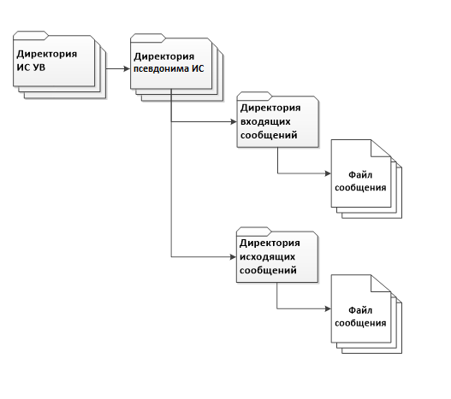
Рисунок 18 - Файловая структура

В таблице ниже (см. Таблица 4) приведено описание файловой структуры.
Таблица 4 – Описание файловой структуры
№ | Директория | Обозначение | Назначение | Описание
1 | Директория ИС УВ | Наименованием директории ИС УВ является регистрационный код ИС УВ в ППО «Адаптер СМЭВ3». | Временное хранение всех файлов сообщений ИС УВ, отправляемых и поступающих из ППО «Адаптер СМЭВ3». | Директория ИС УВ содержит следующие директории:  Директория псевдонима ИС.
2 | Директория псевонима ИС УВ | Наименованием директории псевдонима ИС УВ является буквенно-числовой код ИС при добавлении Транспорта СМЭВ 3 для взаимодействия. | Временное хранение всех файлов сообщений ИС УВ, отправляемых и поступающих из ППО «Адаптер СМЭВ3». | Директория псевдонима ИС УВ содержит следующие директории:  Директория входящих запросов;  Директория исходящих запросов.
3 | Директория входящих сообщений | in | Является имплементацией очереди доставки и предназначена для временного хранения всех файлов сообщений конкретной ИС УВ, поступивших из ППО «Адаптер СМЭВ3». | Директория входящих сообщений содержит неограниченное множество текстовых файлов, содержащих сообщения:  Запросов, поступивших из СМЭВ 3;  Ответов на запросы, поступивших из СМЭВ 3;  Бизнес ошибок обработки сообщений в ППО «Адаптер СМЭВ3» либо поступивших из СМЭВ 3;  Статусных сообщений, поступивших из СМЭВ 3.
4 | Директория исходящих сообщений | out | Является имплементацией очереди на отправку и предназначена для временного хранения всех файлов сообщений конкретной ИС УВ, отправляемых в ППО «Адаптер СМЭВ3». | Директория исходящих сообщений содержит неограниченное множество текстовых файлов, содержащих сообщения:  Запросов, отправляемых в СМЭВ 3;  Ответов на запросы, отправляемых в СМЭВ 3.  Описание структур данных.  ИС УВ в процессе записи в папку «out» необходимо накладывать на записываемый файл блокировку на чтение и удаление для того, чтобы ППО «Адаптер СМЭВ3» не смог начать чтение либо удаление данного файла одновременно с его записью.

Пример направления сообщения, содержащее реестр по Виду сведений, поддерживающему фрагментарную маршрутизацию (по идентификаторам)
Фрагментарная маршрутизация (по идентификаторам) позволяет создать ситуацию, когда в адрес систем-подписчиков, в общем случае, передаются копии лишь некоторых СМЭВ-документов из сообщения - рассылки. Содержимое сообщения-рассылки передается системам-подписчикам не целиком, а фрагментарно.
Сообщение, содержащее реестр по ВС, поддерживающую фрагментарную маршрутизацию (по идентификаторам), говорит о том, что конверт (SendRequestRequest) направляемого сообщения должен быть сформирован в соответствии с схемами СМЭВ версии 1.3. Данное сообщение будет содержать реестровые записи с бизнес данными, и маршрутизация определенных реестровых записей будет осуществляться по идентификаторам.
В системе СМЭВ 3 зарегистрирована группа служебных ВС Министерства цифрового развития, связи и массовых коммуникаций Российской Федерации по управлению подписками:
- Сервис для добавления подписки;
- Сервис для удаления всех подписок;
- Сервис для удаления подписки;
- Сервис получения актуальных подписок.
С помощью перечисленных служебных Видов сведений участник взаимодействия, являющийся подписчиком по ВС (к примеру, «Передача сведений из ФГИС ЕГРН для Росимущества»), поддерживающих фрагментарную маршрутизацию (по идентификаторам). Обращаем внимание, что взаимодействие с вышеупомянутыми служебными ВС производится только по версии схем СМЭВ 1.1.
В частности, при регистрации ВС «Передача сведений из ФГИС ЕГРН для Росимущества» в тестовой среде СМЭВ 3 к данному ВС был добавлен подписчик с мнемоникой «testroiv08». ИС testroiv08 является тестовой, принадлежит СЭ СМЭВ и используется для тестирования при регистрации ВС. Далее для testroiv08, с помощью служебного ВС «Сервис для добавления подписки», был получен одноименный идентификатор «testroiv08». Проверить это можно, направив запрос поставщику служебного ВС «Сервис получения актуальных подписок». Необходимо в запросе указать Namespace версии Вида сведений и Мнемонику Информационной системы. В ответ придет сообщение, содержащее информацию о всех подписчиках ВС, Namespace которого был указан.
Результат взаимодействия по служебному ВС «Сервис получения актуальных подписок»
<ns2:MessagePrimaryContent>
<Response xmlns="urn://x-artefacts-smev-gov-ru/getactivesubscription/2.0.0">
<RegistryBlock>
<RegistryRecord>
<RegistryRecordSignedFragment>
<RegistryRecordID>0</RegistryRecordID>
<ModifiableBlock>
<OGRN>1027700198767</OGRN>
<LegalPersonName>ТЕСТ_РОИВ_САН</LegalPersonName>
<VSNS>urn://x-artefacts-rosreestr-gov-ru/virtual-services/rosreestr-rosim-interaction</VSNS>
<VSName>Передача сведений из ФГИС ЕГРН для Росимущества</VSName>
<MnemonicIS>test</MnemonicIS>
<ISName>ТЕСТ_ИС </ISName>
<BroadCastObjectID>testrastor</BroadCastObjectID>
<DateFrom>2019-07-11</DateFrom>
</ModifiableBlock>
</RegistryRecordSignedFragment>
</RegistryRecord>
<RegistryRecord>
<RegistryRecordSignedFragment>
<RegistryRecordID>1</RegistryRecordID>
<ModifiableBlock>
<OGRN>1027700198767</OGRN>
<LegalPersonName>ТЕСТ_РОИВ_САН</LegalPersonName>
<VSNS>urn://x-artefacts-rosreestr-gov-ru/virtual-services/rosreestr-rosim-interaction</VSNS>
<VSName>Передача сведений из ФГИС ЕГРН для Росимущества</VSName>
<MnemonicIS>test</MnemonicIS>
<ISName>ТЕСТ_ИС </ISName>
<BroadCastObjectID>testroiv08</BroadCastObjectID>
<DateFrom>2019-07-11</DateFrom>
</ModifiableBlock>
</RegistryRecordSignedFragment>
</RegistryRecord>
</RegistryBlock>
</Response>
</ns2:MessagePrimaryContent>

После чего владельцу ВС «Передача сведений из ФГИС ЕГРН для Росимущества» необходимо помечать реестровые записи идентификатором (как ранее было сказано «В конверт SendRequestRequest, необходимо добавить атрибут routing, который будет включать в себя RoutingInformation, в котором будут указаны получатели для каждой реестровой записи»), и именно отмеченные записи будут уходить в адрес ИС, подписанной с этим идентификатором.
Для того чтобы реализовать направление сообщения по вышеупомянутому ВС, используя функцию файлового обмена в ППО «Адаптер СМЭВ3», необходимо сформировать соответствующий конверт ClientMessage. Т.к. поставщиком ВС «Передача сведений из ФГИС ЕГРН для Росимущества» является единственная ИС, для которой зарегистрирован данный ВС, формирование конверта будет рассмотрено на примере аналогичного ВС, используемого СЭ СМЭВ для внутренних задач.
Краткая информация по ВС, на примере которого будет рассмотрен процесс направления конверта
Мнемоника ИС владельца ВС | testroiv08
Мнемоника ИС подписчика ВС | testfoiv08
Идентификатор, с которым testfoiv08 был подписан для тестового ВС | 123555555
Конверт ClientMessage выглядит следующим образом:
<ClientMessage>
<itSystem>testroiv08_t00smev2</itSystem>
<RequestMessage>
<RequestMetadata>
<clientId>3f178780-a318-11e9-b475-0800200c9a66</clientId>
<RoutingInformation>
<RegistryRouting>
<RegistryRecordRouting>
<RecordId>1</RecordId>
<IdentifierRouting>
<IdentifierValue>123555555</IdentifierValue>
</IdentifierRouting>
</RegistryRecordRouting>
<RegistryRecordRouting>
<RecordId>2</RecordId>
<IdentifierRouting>
<IdentifierValue>00000000</IdentifierValue>
</IdentifierRouting>
</RegistryRecordRouting>
</RegistryRouting>
</RoutingInformation>
</RequestMetadata>
<RequestContent>
<content>
<MessagePrimaryContent>
<ns1:Request xmlns:ns1="urn://x-artefacts-smev-gov-ru/test-subscription/1.0.0">
<ns2:Registry xmlns:ns2="urn://x-artefacts-smev-gov-ru/services/message-exchange/types/directive/1.3">
<ns2:RegistryRecord>
<ns2:RecordId>1</ns2:RecordId>
<ns2:Record xmlns:ns2="urn://x-artefacts-smev-gov-ru/services/message-exchange/types/directive/1.3">
<ns2:RecordContent>
<ns3:RequestContent xmlns:ns3="urn://x-artefacts-smev-gov-ru/test-subscription/1.0.0">
<ns3:subscriptionRequest>
<ns3:info>Будет доставлено до ТестФОИВ</ns3:info>
</ns3:subscriptionRequest>
</ns3:RequestContent>
</ns2:RecordContent>
</ns2:Record>
</ns2:RegistryRecord>
<ns2:RegistryRecord>
<ns2:RecordId>2</ns2:RecordId>
<ns2:Record xmlns:ns2="urn://x-artefacts-smev-gov-ru/services/message-exchange/types/directive/1.3">
<ns2:RecordContent>
<ns3:RequestContent xmlns:ns3="urn://x-artefacts-smev-gov-ru/test-subscription/1.0.0">
<ns3:subscriptionRequest>
<ns3:info>Не будет доставлено до ТестФОИВ</ns3:info>
</ns3:subscriptionRequest>
</ns3:RequestContent>
</ns2:RecordContent>
</ns2:Record>
</ns2:RegistryRecord>
</ns2:Registry>
</ns1:Request>
</MessagePrimaryContent>
</content>
</RequestContent>
</RequestMessage>
</ClientMessage>
В данном конверте в блоке:
<RegistryRecordRouting>
<RecordId>1</RecordId>
<IdentifierRouting>
<IdentifierValue>123555555</IdentifierValue>
</IdentifierRouting>
</RegistryRecordRouting>
указан идентификатор 123555555, который ранее был присвоен для testfoiv08 при подписке на ВС (строка <BroadCastObjectID>123555555</BroadCastObjectID> из результатов запроса по сервису актуальных подписок). Также то, что данный идентификатор указан в группе тегов со строкой <RecordId>1</RecordId>, обозначает, что реестровая запись:
<ns2:RegistryRecord>
<ns2:RecordId>1</ns2:RecordId>
<ns2:Record xmlns:ns2="urn://x-artefacts-smev-gov-ru/services/message-exchange/types/directive/1.3">
<ns2:RecordContent>
<ns3:RequestContent xmlns:ns3="urn://x-artefacts-smev-gov-ru/test-subscription/1.0.0">
<ns3:subscriptionRequest>
<ns3:info>Будет доставлено до ТестФОИВ</ns3:info>
</ns3:subscriptionRequest>
</ns3:RequestContent>
</ns2:RecordContent>
</ns2:Record>
</ns2:RegistryRecord>
будет направлена только в адрес ИС testfoiv08.
Далее по структуре запроса присутствует блок:
<RegistryRecordRouting>
<RecordId>2</RecordId>
<IdentifierRouting>
<IdentifierValue>00000000</IdentifierValue>
</IdentifierRouting>
</RegistryRecordRouting>
Идентификатор, упомянутый для второй реестровой записи (<RecordId>2</RecordId>) бизнес данных, отличен от того, с которым была подписана ИС testfoiv08, следовательно, данная реестровая запись не будет получена информационной системой testfoiv08. Таким образом осуществляется маршрутизация и рассылка отдельных реестровых записей запроса определенным участникам взаимодействия.
<ns2:RegistryRecord>
<ns2:RecordId>2</ns2:RecordId>
<ns2:Record xmlns:ns2="urn://x-artefacts-smev-gov-ru/services/message-exchange/types/directive/1.3">
<ns2:RecordContent>
<ns3:RequestContent xmlns:ns3="urn://x-artefacts-smev-gov-ru/test-subscription/1.0.0">
<ns3:subscriptionRequest>
<ns3:info>Не будет доставлено до ТестФОИВ</ns3:info>
</ns3:subscriptionRequest>
</ns3:RequestContent>
</ns2:RecordContent>
</ns2:Record>
</ns2:RegistryRecord>

- Описание интерфейса БД
Интерфейс БД ППО «Адаптер СМЭВ3» реализован для обеспечения информационного взаимодействия ИС УВ с ППО «Адаптер СМЭВ3» средствами sql-запросов.
Информационный обмен осуществляется через БД, схема и описание которой приведены ниже (см. Рисунок 19, Таблица 5) . База данных представляет из себя набор таблиц, имплементирующих очередь на отправку запросов и ответов на запросы в СМЭВ3 и на доставку запросов и ответом на запросы из СМЭВ3.
Таблица с наименованием «*наименование ИС*_*наименование узла*_Send_Table» является исходящей очередью сообщений, а таблица «*наименование ИС*_*наименование узла*_ Receive_Table» является входящей.

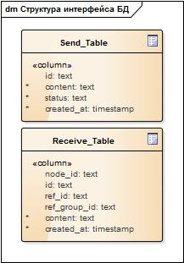
Рисунок 19 - Структура интерфейса БД

Таблица 5 – Описание структуры интерфейса БД
Таблица: SEND_TABLE
Назначение: Является имплементацией очереди на отправку и предназначена для временного хранения всех сообщений конкретной ИС УВ, отправляемых в ППО «Адаптер СМЭВ3». Название таблицы указывается в настройках подключения ИС УВ к интерфейсу БД
Название поля | PK | Not Null | Unique | Описание поля
UID/INTERGER | True | True | True | Уникальный идентификатор записи в таблице.
ID/TEXT | False | False | False | Клиентский идентификатор запроса.
CONTENT/ TEXT | False | True | False | Сообщения в виде xml-строки:  Запросы, отправляемые в СМЭВ3;  Ответы на запросы, отправляемые в СМЭВ3.
STATUS/TEXT | False | True | False | Статус отправки сообщения в ППО «Адаптер СМЭВ3».  Поле принимает одно из следующих значений:  NEW (новое сообщение на отправку (данное значение устанавливает ИС УВ));  SUCCESS (сообщение принято ППО «Адаптер СМЭВ3» (данное значение устанавливает ППО «Адаптер СМЭВ3»));  FAIL (ошибка обработки сообщения в ППО «Адаптер СМЭВ3» (данное значение устанавливает Адаптер СМЭВ3)).
CREATED_AT/TIMESTAMP | False | True | False | Метка времени создания записи в таблице. Значание по умолчанию – NOW().
Таблица: RECEIVE_TABLE
Назначение: является имплементацией очереди доставки и предназначена для временного хранения всех сообщений конкретной ИС УВ, поступивших из ППО «Адаптер СМЭВ3». Название таблицы может быть произвольным, при этом название таблицы указывается в настройках подключения ИС УВ к интерфейсу БД.

Название поля | PK | Not Null | Unique | Описание поля
UID/INTERGER | True | True | True | Уникальный идентификатор записи в таблице.
ID/TEXT | False | False | False | Клиентский идентификатор запроса.
NODE_ID/TEXT | False | False | False | Клиентский идентификатор Узла ИС отправителя
CONTENT/ TEXT | False | True | False | Сообщения в виде xml-строки:  Запросы, поступившие из СМЭВ 3;  Ответы на запросы, поступившие из СМЭВ 3;  Бизнес ошибки обработки сообщений в ППО «Адаптер СМЭВ3» либо поступившие из СМЭВ 3;  Статусные сообщения, поступившие из СМЭВ 3.
REF_ID/TEXT | False | False | False | Ссылка на начальное сообщение в последовательности
REF_GROUP_ID | False | False | False | Идентификатор группы сообщения
CREATED_AT/TIMESTAMP | False | True | False | Метка времени создания записи в таблице. Значание по умолчанию – NOW().
Пример SQL-скрипта для создания таблиц в PostgrePro:
create table public.myismnemonic_send (
id text,
"content" text not null,
status text not null default 'NEW'::text,
created_at timestamp not null default now(),
uid bigserial not null,
constraint myismnemonic_send_pkey primary key (uid)
--constraint status_check check ((status = any (array['NEW'::text, 'PROCESS'::text, 'FAULT'::text, 'SUCCESS'::text])))
);

create table public. myismnemonic_receive (
node_id text,
id text,
ref_id text,
ref_group_id text,
"content" text not null,
created_at timestamp not null default now(),
uid bigserial not null,
constraint myismnemonic_receive_pkey primary key (uid)
);

где «myismnemonic» - мнемоника ИС или другое уникальное для ИС значение
Приведенную структуру данных пользователю необходимо сконфигурировать как общий ресурс БД информационного обмена между ИС УВ и ППО «Адаптер СМЭВ3».
- Пример формирования сообщений в режиме База данных
Для направления сообщения при интеграции через базу данных необходимо сформировать XML конверт сообщения ClientMessage, в соответствии с XSD схемами ППО «Адаптер СМЭВ3», указанными в Приложении А данного документа. Данный конверт должен содержать все обязательные элементы, исходя из требований к направляемому сообщению (например, одним из необязательных является элемент вложения).
Далее приведена минимальная необходимая структура конверта для направления Адаптером СМЭВ3 сообщения в СМЭВ:
<ClientMessage xmlns="urn://x-artefacts-smev-gov-ru/services/service-adapter/types" xmlns:ns2="urn://x-artefacts-smev-gov-ru/services/service-adapter/types/faults">
<itSystem>указать Псевдоним ИС, по которому направляется конверт</itSystem>
<RequestMessage>
<RequestMetadata>
<clientId>Указать уникальный ID</clientId>
<!-- генерируем сами уникальный ID -->
</RequestMetadata>
<RequestContent>
<content>
<MessagePrimaryContent>
<!-- указать эталон направляемого сообщения с указанием пространства имен описывающего используемые элементы -->
</MessagePrimaryContent>
</content>
</RequestContent>
</RequestMessage>
</ClientMessage>
В соответствии со структурой БД необходимо поместить данный конверт в поле content и в поле id указать тот же ID, что и в теге clientId.
Далее пример скрипта на внесение записи в БД:
<!-- Запрос который выполняем в базе PostgrePro для отправки сообщения -->
INSERT INTO TEST1_SEND <!-- где TEST1_SEND наименование таблицы-->
(id,content)
VALUES
('8121ea4b-38a7-00e8-a569-b328967eb059', <!-- уникальный ID, указываем то что в clientId направляемого сообщения -->
'<ClientMessage xmlns="urn://x-artefacts-smev-gov-ru/services/service-adapter/types" xmlns:ns2="urn://x-artefacts-smev-gov-ru/services/service-adapter/types/faults">
<itSystem>testroiv08_t00smev2</itSystem>
<RequestMessage>
<RequestMetadata>
<clientId>8121ea4b-38a7-00e8-a569-b328967eb059</clientId>
<!-- уникальный ID -->
</RequestMetadata>
<RequestContent>
<content>
<MessagePrimaryContent>
<ns1:DataRequest xmlns:ns1="urn://ABC123">
<ns1:Request>Пример текста</ns1:Request>
</ns1:DataRequest>
</MessagePrimaryContent>
</content>
</RequestContent>
</RequestMessage>
</ClientMessage>');

После внесения данного изменения в БД отобразится статус сообщения. Данный конверт будет преобразован ППО «Адаптер СМЭВ3» в конверт SendRequestRequest и направлен в СМЭВ3.
- Описание AMQP-интерфейса
AMQP-интерфейс ППО «Адаптер СМЭВ3» реализован для обеспечения информационного взаимодействия ИС УВ с ППО «Адаптер СМЭВ3» через брокер сообщений Rabbit MQ (брокер сообщений из состава сертифицированной операционной системы Astra Linux Special Edition).
Адрес развернутого брокера и фабрика очереди соединений указываются в настройках подключения ИС УВ к интерфейсу RabbitMQ.
Для узла ИС (если у ИС нет узлов – для ИС), который будет работать через AMQP-адаптер, требуется завести две очереди:
- Очередь на отправку запросов и ответов на запросы в СМЭВ3:
- Для ИС: «{псевдоним ИС}_QUEUE_SEND»;
- Для узла ИС: «{псевдоним ИС}_{наименование внутреннего потребителя}_QUEUE_SEND»;
- Очередь доставки запросов и ответов на запросы из СМЭВ 3:
- Для ИС: «{псевдоним ИС}_QUEUE_RECEIVE»;
- Для узла ИС: «{псевдоним ИС}_{наименование внутреннего потребителя}_QUEUE_RECEIVE»;
где «наименование внутреннего потребителя» - значение соответствующей настройки узла ИС.

- Описание интерфейса Apache Kafka
Интерфейс Kafka ППО «Адаптер СМЭВ3» реализован для обеспечения информационного взаимодействия ИС УВ с ППО «Адаптер СМЭВ3» через высокопроизводительный брокер сообщений Apache Kafka (брокер сообщений из состава сертифицированной операционной системы Astra Linux Special Edition).
Адрес развернутых брокеров указываются через ";" в настройках подключения ИС УВ в блоке "Модуль интеграции через Apache Kafka".
Для узла ИС (если у ИС нет узлов – для ИС), который будет работать, используя тип интеграции Kafka, требуется завести три топика:
– Топик на отправку запросов и ответов на запросы в СМЭВ3:
– Для ИС: «{псевдоним ИС}.send»;
– Для узла ИС: «{псевдоним ИС}_{наименование внутреннего потребителя}.send»;
– Топик доставки запросов и ответов на запросы из СМЭВ 3:
– Для ИС: «{псевдоним ИС}.receive»;
– Для узла ИС: «{псевдоним ИС}_{наименование внутреннего потребителя}.receive»;
- Топик для исходящих сообщений, которые не прошли внутренние проверки ППО «Адаптер СМЭВ3»:
– Для ИС: «{псевдоним ИС}.send.dlt»;
– Для узла ИС: «{псевдоним ИС}_{наименование внутреннего потребителя}.send.dlt»;
где «наименование внутреннего потребителя» - значение соответствующей настройки узла ИС.

- Получение копии исходного входящего сообщения от СМЭВ в поле OriginalContent
Для того, чтобы получать в сообщении от ППО «Адаптер СМЭВ3» дополнительно все то, что получили от СМЭВ, включая подпись и т.д., то есть отправить копию входящего сообщения от СМЭВ, необходимо воспользоваться системной настройкой send_original_messages. В single-версии режим для получения копии исходного сообщения включается системной настройкой send_original_messages=true в файле config.ini, который можно найти в директории, где установлен ППО «Адаптер СМЭВ3».
- Работа с файловыми вложениями
ППО «Адаптер СМЭВ3» предоставляет возможность отправки и получения файловых вложений в рамках обменов СМЭВ как путем их передачи в составе сообщения (“MTOM”), так и посредством обмена через файловое хранилище (“REFERENCE”). СМЭВ 3 ограничивает общий объем передаваемого конверта значением 5 МБ, поэтому, если суммарный размер отправляемого xml-конверта и передаваемых в его составе файлов превышает это значение, файлы должны быть отправлены через файловое хранилище СМЭВ 3. В большинстве случаев, для успешного обмена не требуется указывать способ передачи вложений, ППО «Адаптер СМЭВ3» самостоятельно примет решение о применимости того или иного метода, но есть и возможность указания способа в явном виде.
Для отправки вложения необходимо добавить после блока данных // MessagePrimaryContent в XML-конверт блок, минимально состоящий из следующих элементов:
<AttachmentHeaderList>
<AttachmentHeader>
<filePath>?</filePath>
<TransferMethod>?</TransferMethod>
</AttachmentHeader>
</AttachmentHeaderList>
Где:
«filePath» - путь до отправляемого файла вложения
«TransferMethod» - метод передачи вложения (MTOM, REFERENCE)

При получении входящих из СМЭВ сообщений с вложениями, в зависимости от используемого метода отправки, ППО «Адаптер СМЭВ3» помещает вложения в следующие директории:
Метод отправки вложения | Путь
MTOM | {директория ППО «Адаптер СМЭВ3» }/data/{версия структуры данных}/base-storage/in/{ClientId}
REFERENCE | {директория ППО «Адаптер СМЭВ3» }/data/{версия структуры данных}/base-storage/in/{AttachmentId}/{ClientId}
Где:
«ClientId» - клиентский идентификатор входящего сообщения;
«AttachmentId» - идентификатор вложения.
Файлы вложений, полученные с входящими из СМЭВ сообщениями, после прочтения могут быть самостоятельно удалены ИС УВ, либо будут перенесены в архив при работе штатного механизма архивации старых сообщений ППО «Адаптер СМЭВ3».

- Рекомендации по освоению
Для работы с ППО «Адаптер СМЭВ3» администратору необходимо обладать навыками, перечисленными в п.1.2, а также иметь навыки работы с ПО, перечисленным в п. 2.3 настоящего документа. Также администратору необходимо изучить перечень документов, указанный в п. 1.3 настоящего документа.
При необходимости администратор ППО «Адаптер СМЭВ3» может также обратиться к оригинальным руководствам и инструкциям разработчиков программного обеспечения, использованного при разработке ППО «Адаптер СМЭВ3».
Для эффективного освоения и эксплуатации ППО «Адаптер СМЭВ3» администратору рекомендуется соблюдать следующие положения:
  - Требования к квалификации
Администратор адаптера должен обладать:
- навыками администрирования одной из сертифицированных операционных систем:
- Astra Linux Special Edition;
- Альт 8 СП Издание 10;
- РЕД ОС 7.3;
- опытом работы с КриптоПро CSP 5.0 R3;
- базовыми знаниями в области настройки и обслуживания СУБД PostgreSQL/Postgres Pro 15;
- пониманием принципов работы протоколов SOAP, REST, AMQP и файловых интерфейсов обмена.
  - Необходимые документы
Перед началом работы рекомендуется изучить следующие документы:
- настоящее Руководство администратора;
- Руководство пользователя ППО «Адаптер СМЭВ3»;
- Методические рекомендации по работе со СМЭВ3, размещённые на портале Единой системы квалифицированных сертификатов (ЕСКС).
  - Дополнительные источники
При возникновении вопросов, выходящих за рамки настоящего документа, Администратор адаптера может обратиться к:
- официальной документации по используемым компонентам (Java, КриптоПро CSP, RabbitMQ, PostgreSQL);
- технической поддержке разработчика ППО «Адаптер СМЭВ3»;
- методическим материалам, размещённым на портале ЕСКС.
  - Практические советы
- Перед внесением изменений в конфигурацию рекомендуется создавать резервные копии файлов config.ini и БД.
- Все изменения в интерфейсах управления лучше выполнять в тестовой среде до переноса в продуктивную среду.
- Регулярно проверяйте целостность и срок действия сертификатов, а также закрытых ключей ЭП.
Следите за обновлениями на портале ЕСКС — изменения в СМЭВ3 могут потребовать корректировки конфигурации Адаптера СМЭВ3.

Приложение А
- Wsdl-описание web-сервиса ИУА
<?xml version="1.0" encoding="UTF-8"?>
<wsdl:definitions xmlns:wsdl="http://schemas.xmlsoap.org/wsdl/" xmlns:soap="http://schemas.xmlsoap.org/wsdl/soap/"
xmlns:xs="http://www.w3.org/2001/XMLSchema" xmlns:wsp="http://schemas.xmlsoap.org/ws/2004/09/policy"
xmlns:wsu="http://docs.oasis-open.org/wss/2004/01/oasis-200401-wss-wssecurity-utility-1.0.xsd"
xmlns:wsoma="http://schemas.xmlsoap.org/ws/2004/09/policy/optimizedmimeserialization"
xmlns:wsi="http://ws-i.org/schemas/conformanceClaim/"
xmlns:tns="urn://x-artefacts-smev-gov-ru/services/service-adapter"
xmlns:types="urn://x-artefacts-smev-gov-ru/services/service-adapter/types"
xmlns:fault="urn://x-artefacts-smev-gov-ru/services/service-adapter/types/faults"
targetNamespace="urn://x-artefacts-smev-gov-ru/services/service-adapter">
<wsdl:types>
<xs:schema>
<xs:import namespace="urn://x-artefacts-smev-gov-ru/services/service-adapter/types"
schemaLocation="smev-service-adapter-types.xsd"/>
<xs:import namespace="urn://x-artefacts-smev-gov-ru/services/service-adapter/types/faults"
schemaLocation="smev-service-adapter-faults.xsd"/>
</xs:schema>
</wsdl:types>
<wsdl:message name="SendSyncRequestMsg">
<wsdl:part name="parameters" element="types:SyncRequest"/>
</wsdl:message>
<wsdl:message name="SendSyncResponseMsg">
<wsdl:part name="parameters" element="types:SyncResponse"/>
</wsdl:message>
<wsdl:message name="AsyncSendRequestMsg">
<wsdl:part name="parameters" element="types:ClientMessage"/>
</wsdl:message>
<wsdl:message name="AsyncSendResponseMsg">
<wsdl:part name="parameters" element="types:MessageResult"/>
</wsdl:message>
<wsdl:message name="AsyncGetRequestMsg">
<wsdl:part name="parameters" element="types:MessageQuery"/>
</wsdl:message>
<wsdl:message name="FindRequestMsg">
<wsdl:part name="parameters" element="types:FindMessageQuery"/>
</wsdl:message>
<wsdl:message name="AsyncGetResponseMsg">
<wsdl:part name="parameters" element="types:QueryResult"/>
</wsdl:message>
<wsdl:message name="MessageList">
<wsdl:part name="parameters" element="types:QueryResultList"/>
</wsdl:message>
<wsdl:message name="SystemFault">
<wsdl:part name="parameters" element="fault:SystemFault"/>
</wsdl:message>
<wsdl:message name="ValidationFault">
<wsdl:part name="parameters" element="fault:ValidationFault"/>
</wsdl:message>
<wsdl:message name="SyncFault">
<wsdl:part name="parameters" element="fault:SyncFault"/>
</wsdl:message>
<wsdl:portType name="SMEVServiceAdapterPortType">
<wsdl:operation name="Send">
<wsdl:documentation>
Отправить сообщение (запрос либо ответ на запрос).
</wsdl:documentation>
<wsdl:input message="tns:AsyncSendRequestMsg"/>
<wsdl:output message="tns:AsyncSendResponseMsg"/>
<wsdl:fault name="SystemFault" message="tns:SystemFault"/>
<wsdl:fault name="ValidationFault" message="tns:ValidationFault"/>
</wsdl:operation>
<wsdl:operation name="Get">
<wsdl:documentation>
Отправить запрос на получение сообщения.
</wsdl:documentation>
<wsdl:input message="tns:AsyncGetRequestMsg"/>
<wsdl:output message="tns:AsyncGetResponseMsg"/>
<wsdl:fault name="SystemFault" message="tns:SystemFault"/>
<wsdl:fault name="ValidationFault" message="tns:ValidationFault"/>
</wsdl:operation>
<wsdl:operation name="Find">
<wsdl:documentation>
Отправить запрос на поиск сообщений.
</wsdl:documentation>
<wsdl:input message="tns:FindRequestMsg"/>
<wsdl:output message="tns:MessageList"/>
<wsdl:fault name="SystemFault" message="tns:SystemFault"/>
<wsdl:fault name="ValidationFault" message="tns:ValidationFault"/>
</wsdl:operation>
<!--<wsdl:operation name="SendSyncRequest">
<wsdl:documentation>
Отправить синхронный запрос.
</wsdl:documentation>
<wsdl:input message="tns:SendSyncRequestMsg"/>
<wsdl:output message="tns:SendSyncResponseMsg"/>
<wsdl:fault name="SystemFault" message="tns:SystemFault"/>
<wsdl:fault name="ValidationFault" message="tns:ValidationFault"/>
<wsdl:fault name="SyncFault" message="tns:SyncFault"/>
</wsdl:operation>-->
</wsdl:portType>
<wsdl:binding name="SMEVServiceAdapterSoapBinding" type="tns:SMEVServiceAdapterPortType">
<soap:binding style="document" transport="http://schemas.xmlsoap.org/soap/http"/>
<wsp:PolicyReference URI="#MTOM_Policy"/>
<wsdl:operation name="Send">
<soap:operation soapAction="urn:Send"/>
<wsdl:input>
<soap:body use="literal"/>
</wsdl:input>
<wsdl:output>
<soap:body use="literal"/>
</wsdl:output>
<wsdl:fault name="SystemFault">
<soap:fault name="SystemFault" use="literal"/>
</wsdl:fault>
<wsdl:fault name="ValidationFault">
<soap:fault name="ValidationFault" use="literal"/>
</wsdl:fault>
</wsdl:operation>
<wsdl:operation name="Get">
<soap:operation soapAction="urn:Get"/>
<wsdl:input>
<soap:body use="literal"/>
</wsdl:input>
<wsdl:output>
<soap:body use="literal"/>
</wsdl:output>
<wsdl:fault name="SystemFault">
<soap:fault name="SystemFault" use="literal"/>
</wsdl:fault>
<wsdl:fault name="ValidationFault">
<soap:fault name="ValidationFault" use="literal"/>
</wsdl:fault>
</wsdl:operation>
<wsdl:operation name="Find">
<soap:operation soapAction="urn:Find"/>
<wsdl:input>
<soap:body use="literal"/>
</wsdl:input>
<wsdl:output>
<soap:body use="literal"/>
</wsdl:output>
<wsdl:fault name="SystemFault">
<soap:fault name="SystemFault" use="literal"/>
</wsdl:fault>
<wsdl:fault name="ValidationFault">
<soap:fault name="ValidationFault" use="literal"/>
</wsdl:fault>
</wsdl:operation>
<!--<wsdl:operation name="SendSyncRequest">
<soap:operation soapAction="urn:SendSync"/>
<wsdl:input>
<soap:body use="literal"/>
</wsdl:input>
<wsdl:output>
<soap:body use="literal"/>
</wsdl:output>
<wsdl:fault name="SystemFault">
<soap:fault name="SystemFault" use="literal"/>
</wsdl:fault>
<wsdl:fault name="ValidationFault">
<soap:fault name="ValidationFault" use="literal"/>
</wsdl:fault>
<wsdl:fault name="SyncFault">
<soap:fault name="SyncFault" use="literal"/>
</wsdl:fault>
</wsdl:operation>-->
</wsdl:binding>
<wsdl:service name="SMEVServiceAdapterService">
<wsdl:port name="SMEVServiceAdapterEndpoint" binding="tns:SMEVServiceAdapterSoapBinding">
<soap:address location="http://localhost:8080/transport_1_0_1/"/>
<wsdl:documentation>
<wsi:Claim conformsTo="http://ws-i.org/profiles/basic/1.1"/>
</wsdl:documentation>
</wsdl:port>
</wsdl:service>
<jaxws:bindings xmlns:jaxws="http://java.sun.com/xml/ns/jaxws">
<jaxws:package name="ru.voskhod.smev.adapter.autogenerated.service"/>
</jaxws:bindings>
<wsp:Policy wsu:Id="MTOM_Policy">
<wsoma:OptimizedMimeSerialization wsp:Optional="true"/>
</wsp:Policy>
</wsdl:definitions>
- Схема smev-service-adapter
<?xml version="1.0" encoding="UTF-8"?>
<xs:schema xmlns:xs="http://www.w3.org/2001/XMLSchema"
targetNamespace="urn://x-artefacts-smev-gov-ru/services/service-adapter"
elementFormDefault="qualified" attributeFormDefault="unqualified">

<xs:import namespace="urn://x-artefacts-smev-gov-ru/services/service-adapter/types"
schemaLocation="smev-service-adapter-types.xsd"/>

<xs:import namespace="urn://x-artefacts-smev-gov-ru/services/service-adapter/types/faults"
schemaLocation="smev-service-adapter-faults.xsd"/>

</xs:schema>
- Схема smev-service-adapter-faults
<?xml version="1.0" encoding="UTF-8"?>
<xs:schema xmlns:xs="http://www.w3.org/2001/XMLSchema"
xmlns:fault="urn://x-artefacts-smev-gov-ru/services/service-adapter/types/faults"
xmlns:jxb="http://java.sun.com/xml/ns/jaxb"
targetNamespace="urn://x-artefacts-smev-gov-ru/services/service-adapter/types/faults"
elementFormDefault="qualified" attributeFormDefault="unqualified" jxb:version="2.0">
<xs:annotation>
<xs:documentation>
Определения элементов, используемых в качестве SOAP fault-сообщений.
</xs:documentation>
<xs:appinfo>
<!-- <jxb:schemaBindings>-->
<!-- <jxb:package name="ru.voskhod.smev.adapter.autogenerated.types.fault"/>-->
<!-- </jxb:schemaBindings>-->
</xs:appinfo>
</xs:annotation>

<xs:complexType name="SystemFault">
<xs:complexContent>
<xs:extension base="fault:Fault"/>
</xs:complexContent>
</xs:complexType>
<xs:element name="SystemFault" type="fault:SystemFault">
<xs:annotation>
<xs:documentation>
Запрос невозможно отправить Адаптером СМЭВ по причине программного сбоя либо
отсутствия необходимой конфигурационной информации.
Действия клиента: должен предпринимать повторные попытки отправить запрос, без ограничения количества
попыток.
</xs:documentation>
</xs:annotation>
</xs:element>
<xs:complexType name="ValidationFault">
<xs:complexContent>
<xs:extension base="fault:Fault"/>
</xs:complexContent>
</xs:complexType>
<xs:element name="ValidationFault" type="fault:ValidationFault">
<xs:annotation>
<xs:documentation>
Ошибка обработки запроса Адаптером СМЭВ по причине отсутствия в запросе данных необходимых для его
обработки либо
наличия в запросе неконсистентных данных.
Действия клиента: должен устранить причину ошибки обработки запроса и предпринять повторную попытку
отправить запрос.
</xs:documentation>
</xs:annotation>
</xs:element>
<xs:complexType name="SyncFault">
<xs:complexContent>
<xs:extension base="fault:Fault"/>
</xs:complexContent>
</xs:complexType>
<xs:element name="SyncFault" type="fault:SyncFault">
<xs:annotation>
<xs:documentation>
Адаптер СМЭВ не получил синхронный ответ на отправленный запрос в течение заданного времени.
Действия клиента: должен предпринимать повторные попытки отправить запрос, без ограничения количества
попыток.
</xs:documentation>
</xs:annotation>
</xs:element>
<xs:complexType name="Fault">
<xs:sequence>
<xs:element name="code" type="fault:string-50" minOccurs="0">
<xs:annotation>
<xs:documentation>
Код ошибки, генерируемый Адаптером СМЭВ либо возвращаемый СМЭВ 3
</xs:documentation>
</xs:annotation>
</xs:element>
<xs:element name="description" type="xs:string" minOccurs="0">
<xs:annotation>
<xs:documentation>
Описание ошибки, генерируемое Адаптером СМЭВ либо возвращаемое СМЭВ 3
</xs:documentation>
</xs:annotation>
</xs:element>
</xs:sequence>
</xs:complexType>
<xs:simpleType name="string-50">
<xs:restriction base="xs:string">
<xs:maxLength value="50"/>
</xs:restriction>
</xs:simpleType>
</xs:schema>
- Схема smev-service-adapter-types
<?xml version="1.0" encoding="UTF-8"?>
<xs:schema xmlns:xs="http://www.w3.org/2001/XMLSchema"
xmlns:tns="urn://x-artefacts-smev-gov-ru/services/service-adapter/types"
xmlns:fault="urn://x-artefacts-smev-gov-ru/services/service-adapter/types/faults"
xmlns:jxb="http://java.sun.com/xml/ns/jaxb"
targetNamespace="urn://x-artefacts-smev-gov-ru/services/service-adapter/types" elementFormDefault="qualified"
attributeFormDefault="unqualified" jxb:version="2.0">
<xs:annotation>
<xs:appinfo>
<jxb:schemaBindings>
<jxb:package name="ru.voskhod.smev.adapter.autogenerated.types"/>
</jxb:schemaBindings>
</xs:appinfo>
</xs:annotation>
<xs:import namespace="urn://x-artefacts-smev-gov-ru/services/service-adapter/types/faults"
schemaLocation="smev-service-adapter-faults.xsd"/>
<xs:element name="itSystem" type="tns:string-50">
<xs:annotation>
<xs:documentation>
Регистрационный код информационной системы участника взаимодействия в Адаптере СМЭВ.
</xs:documentation>
</xs:annotation>
</xs:element>
<xs:simpleType name="RejectCode">
<xs:restriction base="tns:string-50">
<xs:enumeration value="ACCESS_DENIED">
<xs:annotation>
<xs:documentation>
Отсутствуют права на получение информации (например, в случае, если поставщик проверяет ЭП-СП).
</xs:documentation>
</xs:annotation>
</xs:enumeration>
<xs:enumeration value="NO_DATA">
<xs:annotation>
<xs:documentation>
Сведения отсутствуют.
</xs:documentation>
</xs:annotation>
</xs:enumeration>
<xs:enumeration value="UNKNOWN_REQUEST_DESCRIPTION">
<xs:annotation>
<xs:documentation>
Невозможно определить объект запроса информации.
</xs:documentation>
</xs:annotation>
</xs:enumeration>
<xs:enumeration value="FAILURE">
<xs:annotation>
<xs:documentation>
Ошибка.
</xs:documentation>
</xs:annotation>
</xs:enumeration>
</xs:restriction>
</xs:simpleType>
<xs:complexType name="QueryTypeCriteria">
<xs:sequence>
<xs:element name="messageTypeCriteria" type="tns:TypeCriteria" minOccurs="1">
<xs:annotation>
<xs:documentation>
Получение одного сообщения из адаптера по его типу.
</xs:documentation>
</xs:annotation>
</xs:element>
</xs:sequence>
</xs:complexType>
<xs:complexType name="FindTypeCriteria">
<xs:sequence>
<xs:choice>
<xs:element name="messagePeriodCriteria" type="tns:messagePeriodCriteria " minOccurs="1">
<xs:annotation>
<xs:documentation>
Получение сообщений из адаптера за заданный период времени.
</xs:documentation>
</xs:annotation>
</xs:element>
<xs:element name="messageClientIdCriteria" type="tns:MessageClientIdCriteria" minOccurs="1">
<xs:annotation>
<xs:documentation>
Получение сообщений из адаптера по его клиентскому идентификатору.
</xs:documentation>
</xs:annotation>
</xs:element>
</xs:choice>
<xs:element name="MessageCountToReturn" type="tns:CountCriteria" maxOccurs="1">
<xs:annotation>
<xs:documentation>
Количество вовращаемых сообщений
</xs:documentation>
</xs:annotation>
</xs:element>
<xs:element name="MessageOffset" type="tns:OffsetCriteria" maxOccurs="1">
<xs:annotation>
<xs:documentation>
Сдвиг по списку сообщений
</xs:documentation>
</xs:annotation>
</xs:element>
</xs:sequence>
</xs:complexType>
<xs:complexType name="messagePeriodCriteria">
<xs:sequence>
<xs:element name="from" type="xs:dateTime" minOccurs="1">
<xs:annotation>
<xs:documentation>
От. Если не указан //to, то возвращаются все сообщения начиная с //from.
</xs:documentation>
</xs:annotation>
</xs:element>
<xs:element name="to" type="xs:dateTime" minOccurs="0">
<xs:annotation>
<xs:documentation>
До.
</xs:documentation>
</xs:annotation>
</xs:element>
</xs:sequence>
</xs:complexType>
<xs:simpleType name="TypeCriteria">
<xs:restriction base="tns:string-50">
<xs:enumeration value="RESPONSE">
<xs:annotation>
<xs:documentation>
Получить ответ на запрос.
</xs:documentation>
</xs:annotation>
</xs:enumeration>
<xs:enumeration value="REQUEST">
<xs:annotation>
<xs:documentation>
Получить запрос.
</xs:documentation>
</xs:annotation>
</xs:enumeration>
</xs:restriction>
</xs:simpleType>
<xs:simpleType name="CountCriteria">
<xs:restriction base="xs:int">
<xs:annotation>
<xs:documentation>
Количество возвращаемых сообщений
</xs:documentation>
</xs:annotation>
</xs:restriction>
</xs:simpleType>
<xs:simpleType name="OffsetCriteria">
<xs:restriction base="xs:int">
<xs:annotation>
<xs:documentation>
Сдвиг по списку сообщений
</xs:documentation>
</xs:annotation>
</xs:restriction>
</xs:simpleType>
<xs:complexType name="MessageClientIdCriteria">
<xs:sequence>
<xs:element name="clientId" type="tns:string-50" minOccurs="1">
<xs:annotation>
<xs:documentation>
Клиентский идентификатор сообщения.
</xs:documentation>
</xs:annotation>
</xs:element>
<xs:element name="clientIdCriteria" type="tns:ClientIdCriteria" minOccurs="1">
<xs:annotation>
<xs:documentation>
Вариант получения сообщения из адаптера по клиентскому идентификатору сообщения.
</xs:documentation>
</xs:annotation>
</xs:element>
</xs:sequence>
</xs:complexType>
<xs:simpleType name="ClientIdCriteria">
<xs:restriction base="tns:string-50">
<xs:enumeration value="GET_REQUEST_BY_REQUEST_CLIENTID">
<xs:annotation>
<xs:documentation>
Получить запрос по клиентскому идентификатору запроса.
</xs:documentation>
</xs:annotation>
</xs:enumeration>
<xs:enumeration value="GET_RESPONSE_BY_REQUEST_CLIENTID">
<xs:annotation>
<xs:documentation>
Получить все ответы на запрос по клиентскому идентификатору запроса.
</xs:documentation>
</xs:annotation>
</xs:enumeration>
<xs:enumeration value="GET_RESPONSE_BY_RESPONSE_CLIENTID">
<xs:annotation>
<xs:documentation>
Получить ответ на запрос по клиентскому идентификатору ответа на запрос.
</xs:documentation>
</xs:annotation>
</xs:enumeration>
</xs:restriction>
</xs:simpleType>
<xs:element name="RequestMetadata" type="tns:RequestMetadataType"/>
<xs:complexType name="RequestMetadataType">
<xs:complexContent>
<xs:extension base="tns:Metadata">
<xs:sequence>
<xs:choice>
<xs:element name="linkedGroupIdentity" type="tns:LinkedGroupIdentity" minOccurs="0">
<xs:annotation>
<xs:documentation>
Необходим для привязывания запроса к последовательности запросов либо
привязывания новой последовательности запросов к группе последовательностей
запросов.
</xs:documentation>
</xs:annotation>
</xs:element>
<xs:element name="createGroupIdentity" type="tns:CreateGroupIdentity" minOccurs="0">
<xs:annotation>
<xs:documentation>
Необходим для формирования Адаптером СМЭВ кода транзакции в случаях,
если //linkedGroupIdentity не передаются вместе с запросом.
</xs:documentation>
</xs:annotation>
</xs:element>
</xs:choice>
<xs:element name="nodeId" type="tns:string-50" minOccurs="0">
<xs:annotation>
<xs:documentation>
Идентификатор нода (узла) отправителя запроса.
</xs:documentation>
</xs:annotation>
</xs:element>
<xs:element name="eol" type="xs:dateTime" minOccurs="0">
<xs:annotation>
<xs:documentation>
Ограничение времени жизни запроса.
</xs:documentation>
</xs:annotation>
</xs:element>
<xs:element name="testMessage" type="xs:boolean" minOccurs="0">
<xs:annotation>
<xs:documentation>
Флаг, указывающий на тестовое сообщение.
</xs:documentation>
</xs:annotation>
</xs:element>
<xs:element name="TransactionCode" type="tns:string-1500" minOccurs="0">
<xs:annotation>
<xs:documentation>
Код транзакции, заполняемый ИС УВ из исходного запроса (возможно даже другого ВС) .
</xs:documentation>
</xs:annotation>
</xs:element>
<xs:element ref="tns:BusinessProcessMetadata" minOccurs="0"/>
<xs:element name="RoutingInformation" type="tns:RoutingInformationType" minOccurs="0"/>
</xs:sequence>
</xs:extension>
</xs:complexContent>
</xs:complexType>
<xs:element name="ResponseMetadata" type="tns:ResponseMetadataType"/>
<xs:complexType name="ResponseMetadataType">
<xs:complexContent>
<xs:extension base="tns:Metadata">
<xs:sequence>
<xs:element name="replyToClientId" type="tns:string-50" minOccurs="1">
<xs:annotation>
<xs:documentation>
Клиентский идентификатор запроса, на который высылается ответ.
Данный элемент заполняется ИС УВ при отправке ответа на запрос в адаптер.
При получении ИС УВ ответа на запрос из адаптера данный элемент заполняется адаптером.
</xs:documentation>
</xs:annotation>
</xs:element>
<xs:element name="replyTo" type="xs:string" minOccurs="0">
<xs:annotation>
<xs:documentation>
Строка replyTo из оригинального запроса
</xs:documentation>
</xs:annotation>
</xs:element>
</xs:sequence>
</xs:extension>
</xs:complexContent>
</xs:complexType>
<xs:complexType name="Metadata">
<xs:sequence>
<xs:element name="clientId" type="tns:string-50" minOccurs="1">
<xs:annotation>
<xs:documentation>
Клиентский идентификатор сообщения (запроса либо ответа на запрос) в виде уникальной
произвольной последовательности цифр и/или латинских букв.
Данный элемент заполняется ИС УВ при отправке сообщения (запроса либо ответа на запрос) в
адаптер.
При получении ИС УВ сообщения (запроса либо ответа на запрос) из адаптера данный элемент
заполняется адаптером.
</xs:documentation>
</xs:annotation>
</xs:element>
</xs:sequence>
</xs:complexType>
<xs:complexType name="LinkedGroupIdentity">
<xs:sequence>
<xs:element name="refClientId" type="tns:string-50" minOccurs="0">
<xs:annotation>
<xs:documentation>
Клиентский идентификатор запроса источника.
Указывается clientId родительского запроса по отношению к текущему запросу последовательности
запросов.
Данный элемент заполняется ИС УВ при отправке запроса в адаптер.
При получении ИС УВ запроса из адаптера данный элемент заполняется адаптером.
</xs:documentation>
</xs:annotation>
</xs:element>
<xs:element name="refGroupId" type="tns:string-50" minOccurs="0">
<xs:annotation>
<xs:documentation>
Клиентская ссылка на группу последовательностей запросов, представляющая собой
клиентский идентификатор корневого запроса существующей последовательности запросов,
с которой необходимо объединить в общую группу новую последовательность запросов.
Указывается id корневого запроса существующей последовательности запросов,
с которой следует объединить в общую группу последовательность запросов,
корневым элементом которой является текущий запрос.
Данный элемент заполняется ИС УВ при отправке запроса в адаптер.
При получении ИС УВ запроса из адаптера данный элемент заполняется адаптером.
</xs:documentation>
</xs:annotation>
</xs:element>
</xs:sequence>
</xs:complexType>
<xs:complexType name="CreateGroupIdentity">
<xs:sequence>
<xs:element name="FRGUServiceCode" type="tns:string-20" minOccurs="1">
<xs:annotation>
<xs:documentation>
Код ФРГУ государственной услуги либо государственной функции.
</xs:documentation>
</xs:annotation>
</xs:element>
<xs:element name="FRGUServiceDescription" type="tns:string-1000" minOccurs="0">
<xs:annotation>
<xs:documentation>
Расширенные сведения об услуге или функции.
</xs:documentation>
</xs:annotation>
</xs:element>
<xs:element name="FRGUServiceRecipientDescription" type="tns:string-1000" minOccurs="0">
<xs:annotation>
<xs:documentation>
Расширенные сведения о потребителе услуги или функции.
</xs:documentation>
</xs:annotation>
</xs:element>
</xs:sequence>
</xs:complexType>
<xs:element name="RequestContent" type="tns:RequestContentType"/>
<xs:complexType name="RequestContentType">
<xs:sequence>
<xs:element name="content" type="tns:Content">
<xs:annotation>
<xs:documentation>
Бизнес данные запроса.
</xs:documentation>
</xs:annotation>
</xs:element>
<xs:element name="originalContent" type="xs:string" minOccurs="0">
<xs:annotation>
<xs:documentation>
Оригинальный запрос.
</xs:documentation>
</xs:annotation>
</xs:element>
</xs:sequence>
</xs:complexType>
<xs:element name="ResponseContent" type="tns:ResponseContentType"/>
<xs:complexType name="ResponseContentType">
<xs:sequence>
<xs:choice>
<xs:element name="content" type="tns:Content">
<xs:annotation>
<xs:documentation>
Бизнес данные ответа на запрос.
</xs:documentation>
</xs:annotation>
</xs:element>
<xs:element name="rejects" type="tns:Reject" maxOccurs="unbounded">
<xs:annotation>
<xs:documentation>
Отклонение запроса.
</xs:documentation>
</xs:annotation>
</xs:element>
<xs:element name="status" type="tns:Status" maxOccurs="1">
<xs:annotation>
<xs:documentation>
Бизнес статус запроса.
</xs:documentation>
</xs:annotation>
</xs:element>
<xs:element name="originalContent" type="xs:string" minOccurs="0">
<xs:annotation>
<xs:documentation>
Оригинальный ответ.
</xs:documentation>
</xs:annotation>
</xs:element>
</xs:choice>
</xs:sequence>
</xs:complexType>
<xs:complexType name="Content">
<xs:sequence>
<xs:element ref="tns:MessagePrimaryContent" minOccurs="1"/>
<xs:element ref="tns:PersonalSignature" minOccurs="0"/>
<xs:element ref="tns:AttachmentHeaderList" minOccurs="0"/>
</xs:sequence>
</xs:complexType>
<xs:complexType name="Reject">
<xs:sequence>
<xs:element name="code" type="tns:RejectCode">
<xs:annotation>
<xs:documentation>
Код причины отклонения запроса.
</xs:documentation>
</xs:annotation>
</xs:element>
<xs:element name="description" type="tns:string-4000">
<xs:annotation>
<xs:documentation>
Описание причины отклонения запроса.
</xs:documentation>
</xs:annotation>
</xs:element>
</xs:sequence>
</xs:complexType>
<xs:complexType name="Status">
<xs:sequence>
<xs:element name="code" type="tns:string-50">
<xs:annotation>
<xs:documentation>
Код бизнес статуса запроса.
</xs:documentation>
</xs:annotation>
</xs:element>
<xs:element name="description" type="tns:string-4000">
<xs:annotation>
<xs:documentation>
Описание бизнес статуса запроса.
</xs:documentation>
</xs:annotation>
</xs:element>
<xs:element name="parameter" minOccurs="0" maxOccurs="unbounded">
<xs:complexType>
<xs:sequence>
<xs:element name="key" type="xs:string" minOccurs="1"/>
<xs:element name="value" type="xs:string" minOccurs="1"/>
</xs:sequence>
</xs:complexType>
</xs:element>
</xs:sequence>
</xs:complexType>
<xs:element name="Message" type="tns:Message"/>
<xs:complexType name="Message">
<xs:sequence>
<xs:element name="messageType" type="xs:string" minOccurs="0"/>
</xs:sequence>
</xs:complexType>
<xs:element name="RequestMessage" type="tns:RequestMessageType"/>
<xs:complexType name="RequestMessageType">
<xs:complexContent>
<xs:extension base="tns:Message">
<xs:sequence>
<xs:element ref="tns:RequestMetadata" minOccurs="1"/>
<xs:element ref="tns:RequestContent" minOccurs="1"/>
</xs:sequence>
</xs:extension>
</xs:complexContent>
</xs:complexType>
<xs:element name="ResponseMessage" type="tns:ResponseMessageType"/>
<xs:complexType name="ResponseMessageType">
<xs:complexContent>
<xs:extension base="tns:Message">
<xs:sequence>
<xs:element ref="tns:ResponseMetadata" minOccurs="1"/>
<xs:element ref="tns:ResponseContent" minOccurs="1"/>
</xs:sequence>
</xs:extension>
</xs:complexContent>
</xs:complexType>
<xs:element name="QueryMessage" type="tns:QueryMessageType"/>
<xs:complexType name="QueryMessageType">
<xs:complexContent>
<xs:extension base="tns:Message">
<xs:sequence>
<xs:element name="clientId" type="tns:string-50" minOccurs="1">
<xs:annotation>
<xs:documentation>
Клиентский идентификатор сообщения (запроса либо ответа на запрос) в виде уникальной
произвольной последовательности цифр и/или латинских букв.
Данный элемент заполняется ИС УВ при отправке сообщения (запроса либо ответа на запрос) в
адаптер.
При получении ИС УВ сообщения (запроса либо ответа на запрос) из адаптера данный элемент
заполняется адаптером.
</xs:documentation>
</xs:annotation>
</xs:element>
<xs:element name="nodeId" type="tns:string-50" minOccurs="0">
<xs:annotation>
<xs:documentation>
Идентификатор нода (узла) отправителя запроса.
</xs:documentation>
</xs:annotation>
</xs:element>
<xs:element name="queryType">
<xs:annotation>
<xs:documentation>
Тип запроса.
</xs:documentation>
</xs:annotation>
<xs:simpleType>
<xs:restriction base="xs:string">
<xs:enumeration value="REQUEST"/>
<xs:enumeration value="RESPONSE"/>
</xs:restriction>
</xs:simpleType>
</xs:element>
<xs:element name="queryFilter" type="xs:string">
<xs:annotation>
<xs:documentation>
Фильтр.
</xs:documentation>
</xs:annotation>
</xs:element>
<xs:element name="queryRootTag" type="xs:string">
<xs:annotation>
<xs:documentation>
Корневой тег фильтра.
</xs:documentation>
</xs:annotation>
</xs:element>
</xs:sequence>
</xs:extension>
</xs:complexContent>
</xs:complexType>
<xs:element name="SyncRequest" type="tns:SyncRequest"/>
<xs:complexType name="SyncRequest">
<xs:sequence>
<xs:element ref="tns:itSystem" minOccurs="1"/>
<xs:element ref="tns:RequestMessage" minOccurs="1"/>
</xs:sequence>
</xs:complexType>
<xs:element name="SyncResponse" type="tns:SyncResponse"/>
<xs:complexType name="SyncResponse">
<xs:sequence>
<xs:element ref="tns:smevMetadata" minOccurs="1"/>
<xs:element ref="tns:Message">
<xs:annotation>
<xs:documentation>
Для //SyncResponse возвращается блок
//ResponseMessage или //ErrorMessage
</xs:documentation>
</xs:annotation>
</xs:element>
</xs:sequence>
</xs:complexType>
<xs:element name="ClientMessage" type="tns:ClientMessage"/>
<xs:complexType name="ClientMessage">
<xs:sequence>
<xs:element ref="tns:itSystem" minOccurs="1"/>
<xs:element name="replyToQueue" type="tns:string-1500" minOccurs="0">
<xs:annotation>
<xs:documentation>
Имя очереди куда надо отправить ответ и все статусы
</xs:documentation>
</xs:annotation>
</xs:element>
<xs:choice>
<xs:element ref="tns:RequestMessage" minOccurs="1"/>
<xs:element ref="tns:ResponseMessage" minOccurs="1"/>
<xs:element ref="tns:QueryMessage" minOccurs="1"/>
</xs:choice>
</xs:sequence>
</xs:complexType>
<xs:element name="QueryResult" type="tns:AdapterMessage"/>
<xs:element name="QueryResultList">
<xs:complexType>
<xs:sequence>
<xs:element ref="tns:QueryResult" minOccurs="0" maxOccurs="unbounded"/>
</xs:sequence>
</xs:complexType>
</xs:element>
<xs:complexType name="AdapterMessage">
<xs:sequence>
<xs:element ref="tns:smevMetadata" minOccurs="1"/>
<xs:element ref="tns:Message" minOccurs="1">
<xs:annotation>
<xs:documentation>
Для //QueryResult возвращается блок
//RequestMessage или //ResponseMessage или //StatusMessage или //ErrorMessage
</xs:documentation>
</xs:annotation>
</xs:element>
</xs:sequence>
</xs:complexType>
<xs:simpleType name="StatusMessageCategory">
<xs:restriction base="tns:string-50">
<xs:enumeration value="OTHER">
<xs:annotation>
<xs:documentation>
Иной статус.
</xs:documentation>
</xs:annotation>
</xs:enumeration>
<xs:enumeration value="ERROR">
<xs:annotation>
<xs:documentation>
Ошибка.
</xs:documentation>
</xs:annotation>
</xs:enumeration>
</xs:restriction>
</xs:simpleType>
<xs:element name="StatusMessage" type="tns:StatusMessage"/>
<xs:complexType name="StatusMessage">
<xs:complexContent>
<xs:extension base="tns:Message">
<xs:sequence>
<xs:element name="statusMetadata" type="tns:StatusMetadataType" minOccurs="1"/>
<xs:element name="status" type="tns:StatusMessageCategory" minOccurs="1">
<xs:annotation>
<xs:documentation>
Тип статусного сообщения.
Сообщения типа "ERROR" возвращаются блоком //ErrorMessage
Сообщения типа "OTHER" возвращаются блоком //StatusMessage
</xs:documentation>
</xs:annotation>
</xs:element>
<xs:element name="details" type="xs:string" minOccurs="0">
<xs:annotation>
<xs:documentation>
Описание статуса.
</xs:documentation>
</xs:annotation>
</xs:element>
<xs:element name="timestamp" type="xs:dateTime" minOccurs="0">
<xs:annotation>
<xs:documentation>
Метка времени формирования статуса.
</xs:documentation>
</xs:annotation>
</xs:element>
</xs:sequence>
</xs:extension>
</xs:complexContent>
</xs:complexType>
<xs:complexType name="StatusMetadataType">
<xs:complexContent>
<xs:extension base="tns:Metadata">
<xs:sequence>
<xs:element name="originalClientId" type="tns:string-50" minOccurs="1">
<xs:annotation>
<xs:documentation>
Клиентский идентификатор сообщения, на который высылается статусный ответ.
При получении ИС УВ статусного ответа данный элемент заполняется адаптером.
</xs:documentation>
</xs:annotation>
</xs:element>
</xs:sequence>
</xs:extension>
</xs:complexContent>
</xs:complexType>
<xs:element name="ErrorMessage" type="tns:ErrorMessage"/>
<xs:simpleType name="ErrorType">
<xs:restriction base="tns:string-50">
<xs:enumeration value="SERVER">
<xs:annotation>
<xs:documentation>
Ошибка сервера (СМЭВ 3).
</xs:documentation>
</xs:annotation>
</xs:enumeration>
<xs:enumeration value="CLIENT">
<xs:annotation>
<xs:documentation>
Ошибка клиента (Адаптера СМЭВ 3).
</xs:documentation>
</xs:annotation>
</xs:enumeration>
</xs:restriction>
</xs:simpleType>
<xs:complexType name="ErrorMessage">
<xs:complexContent>
<xs:extension base="tns:StatusMessage">
<xs:sequence>
<xs:element name="type" type="tns:ErrorType" minOccurs="1">
<xs:annotation>
<xs:documentation>
Тип источника ошибки.
</xs:documentation>
</xs:annotation>
</xs:element>
<xs:element name="fault" type="fault:Fault" minOccurs="1">
<xs:annotation>
<xs:documentation>
Сведения об ошибке.
</xs:documentation>
</xs:annotation>
</xs:element>
</xs:sequence>
</xs:extension>
</xs:complexContent>
</xs:complexType>
<xs:element name="smevMetadata" type="tns:SmevMetadata"/>
<xs:complexType name="SmevMetadata">
<xs:sequence>
<xs:element name="MessageId" type="tns:UUID" minOccurs="0">
<xs:annotation>
<xs:documentation>
Идентификатор сообщения (запроса либо ответа на запрос) в строковом представлении UUID.
Данный идентификатор используется в СМЭВ 3 для процессинга сообщений.
Генерируется адаптером при отправке сообщения в СМЭВ 3
в соответствии с RFC-4122, по варианту 1 (на основании MAC-адреса и текущего
времени).
Также идентификатор сообщения приходит в адаптер из СМЭВ 3 вместе с запросом либо ответом на
запрос.
Данный элемент заполняется адаптером.
</xs:documentation>
</xs:annotation>
</xs:element>
<xs:element name="ReferenceMessageID" type="tns:UUID" minOccurs="0">
<xs:annotation>
<xs:documentation>
Идентификатор корневого запроса (запроса, порождающего цепочку запросов) в строковом
представлении UUID.
Соответствует RFC-4122, по варианту 1 (на основании MAC-адреса и текущего
времени).
Также данный идентификатор приходит в адаптер из СМЭВ 3 вместе с запросом.
Данный элемент заполняется адаптером.
</xs:documentation>
</xs:annotation>
</xs:element>
<xs:element name="TransactionCode" type="tns:string-1500" minOccurs="0">
<xs:annotation>
<xs:documentation>
Код транзакции.
При отправке запроса в СМЭВ 3 адаптер формирует код транзакции самостоятельно.
Также код транзакции приходит в адаптер из СМЭВ 3 вместе с запросом либо ответом на запрос.
Адаптер заполняет данный элемент кодом транзакции, полученным из СМЭВ 3.
</xs:documentation>
</xs:annotation>
</xs:element>
<xs:element name="OriginalMessageID" type="tns:UUID" minOccurs="0">
<xs:annotation>
<xs:documentation>
Идентификатор запроса, на который пришел ответ, в строковом представлении UUID.
Данный идентификатор используется в СМЭВ 3 для процессинга ответов на запросы.
Соответствует RFC-4122, по варианту 1 (на основании MAC-адреса и текущего
времени).
Приходит в адаптер из СМЭВ 3 вместе с ответом на запрос.
Данный элемент заполняется адаптером.
</xs:documentation>
</xs:annotation>
</xs:element>
<xs:element name="Sender" type="xs:string" minOccurs="0">
<xs:annotation>
<xs:documentation>
Мнемоника системы отправителя.
</xs:documentation>
</xs:annotation>
</xs:element>
<xs:element name="Recipient" type="xs:string" minOccurs="0">
<xs:annotation>
<xs:documentation>
Мнемоника системы получателя.
</xs:documentation>
</xs:annotation>
</xs:element>
<xs:element name="ReplyTo" type="xs:string" minOccurs="0">
<xs:annotation>
<xs:documentation>
Строка replyTo из оригинального запроса
</xs:documentation>
</xs:annotation>
</xs:element>
<xs:element name="SendingDate" type="xs:dateTime" minOccurs="0">
<xs:annotation>
<xs:documentation>
Дата и время создания запроса или ответа на запрос
</xs:documentation>
</xs:annotation>
</xs:element>
</xs:sequence>
</xs:complexType>
<xs:complexType name="MessageQuery">
<xs:sequence>
<xs:element ref="tns:itSystem" minOccurs="1"/>
<xs:element name="nodeId" type="tns:string-50" minOccurs="0">
<xs:annotation>
<xs:documentation>
Идентификатор нода (узла).
</xs:documentation>
</xs:annotation>
</xs:element>
<xs:element name="routerExtraQueue" type="tns:string-50" minOccurs="0">
<xs:annotation>
<xs:documentation>
Идентификатор выделенной очереди.
</xs:documentation>
</xs:annotation>
</xs:element>
<xs:element name="specificQuery" type="tns:QueryTypeCriteria" minOccurs="0">
<xs:annotation>
<xs:documentation>
Запрос одного сообщения по его типу (описание см. в //QueryTypeCriteria).
Если запрос осуществляется без идентификатора, то будет возвращено одно очередное сообщение из
очереди информационной системы участника взаимодействия.
</xs:documentation>
</xs:annotation>
</xs:element>
</xs:sequence>
</xs:complexType>
<xs:complexType name="FindMessageQuery">
<xs:sequence>
<xs:element ref="tns:itSystem" minOccurs="1"/>
<xs:element name="specificQuery" type="tns:FindTypeCriteria" minOccurs="1">
<xs:annotation>
<xs:documentation>
Поиск сообщений по идентификатору либо по заданному периоду времени.
</xs:documentation>
</xs:annotation>
</xs:element>
</xs:sequence>
</xs:complexType>
<xs:element name="BusinessProcessMetadata" type="tns:BusinessProcessMetadata">
<xs:annotation>
<xs:documentation>
Информация о бизнес-процессе, в рамках которого пересылается сообщение.
</xs:documentation>
</xs:annotation>
</xs:element>
<xs:complexType name="BusinessProcessMetadata">
<xs:sequence>
<xs:any namespace="##other" processContents="skip" minOccurs="0" maxOccurs="unbounded">
<xs:annotation>
<xs:documentation>
Корневой элемент XML-документа присоединять сюда.
Формат данных XML-документа определяется отдельной схемой (схемах).
</xs:documentation>
</xs:annotation>
</xs:any>
</xs:sequence>
</xs:complexType>
<xs:element name="MessageQuery" type="tns:MessageQuery">
<xs:annotation>
<xs:documentation>
Получить сообщение из очереди информационной системы участника взаимодействия, если очередь не пуста.
В какую очередь смотреть - определаятся регистрационным кодом информационной системы участника
взаимодействия в Адаптере СМЭВ.
</xs:documentation>
</xs:annotation>
</xs:element>
<xs:element name="FindMessageQuery" type="tns:FindMessageQuery">
<xs:annotation>
<xs:documentation>
Найти сообщения отправленные либо полученные информационной системой участника взаимодействия.
</xs:documentation>
</xs:annotation>
</xs:element>
<xs:element name="MessageResult">
<xs:complexType>
<xs:sequence>
<xs:element ref="tns:itSystem" minOccurs="1"/>
<xs:element name="MessageId" type="tns:UUID" minOccurs="1">
<xs:annotation>
<xs:documentation>
Идентификатор отправленного сообщения в строковом представлении UUID.
</xs:documentation>
</xs:annotation>
</xs:element>
</xs:sequence>
</xs:complexType>
</xs:element>
<xs:element name="MessagePrimaryContent">
<xs:annotation>
<xs:documentation>
Содержательная часть сообщения СМЭВ.
</xs:documentation>
</xs:annotation>
<xs:complexType>
<xs:sequence>
<xs:any namespace="##other" processContents="skip">
<xs:annotation>
<xs:documentation>
Корневой элемент XML-документа запроса присоединять сюда.
Формат данных XML-документа определяется схемой вида сведений, зарегистрированного в СМЭВ 3
</xs:documentation>
</xs:annotation>
</xs:any>
</xs:sequence>
</xs:complexType>
</xs:element>
<xs:element name="AttachmentHeaderList">
<xs:annotation>
<xs:documentation>
Пути к файлам вложения, прилагаемого к сообщению.
</xs:documentation>
</xs:annotation>
<xs:complexType>
<xs:sequence>
<xs:element name="AttachmentHeader" type="tns:AttachmentHeaderType" maxOccurs="unbounded">
<xs:annotation>
<xs:documentation>
Путь к файлу вложения, прилагаемого к сообщению.
</xs:documentation>
</xs:annotation>
</xs:element>
</xs:sequence>
</xs:complexType>
</xs:element>
<xs:complexType name="AttachmentHeaderType">
<xs:sequence>
<xs:element name="Id" type="tns:UUID" minOccurs="0">
<xs:annotation>
<xs:documentation>
Идентификатор вложения в строковом представлении UUID.
Данный идентификатор используется в СМЭВ 3 для процессинга вложений.
Идентификатор указывается только в том случае, если надо вручную указать
идентификатор вложения при отправке в файловое хранилище.
Для отправки вложения в файловое хранилище, необходимо указать режим передачи вложения
REFERENCE.
</xs:documentation>
</xs:annotation>
</xs:element>
<xs:element name="filePath" type="xs:string">
<xs:annotation>
<xs:documentation>
Полный (абсолютный) либо относительный путь к файлу вложения.
</xs:documentation>
</xs:annotation>
</xs:element>
<xs:element name="passportId" type="xs:string" minOccurs="0">
<xs:annotation>
<xs:documentation>
Идентификатор паспорта вложения.
</xs:documentation>
</xs:annotation>
</xs:element>
<xs:element name="SignaturePKCS7" type="xs:base64Binary" minOccurs="0">
<xs:annotation>
<xs:documentation>
ЭЦП в формате PKCS#7 detached. Подписывать ключом ЭП-СП.
</xs:documentation>
</xs:annotation>
</xs:element>
<xs:element name="TransferMethod" type="tns:TransferMethodType" minOccurs="0">
<xs:annotation>
<xs:documentation>
Режим передачи вложения.
Режим указывается только в том случае, если надо вручную указать
режим передачи вложения.
</xs:documentation>
</xs:annotation>
</xs:element>
<xs:element name="ReusableAttachment" type="xs:boolean" minOccurs="0">
<xs:annotation>
<xs:documentation>
Переиспользуемое вложение.
</xs:documentation>
</xs:annotation>
</xs:element>
<xs:element name="Archive" type="tns:ArchiveType" minOccurs="0">
<xs:annotation><xs:documentation>Объявление передаваемых файлов в архиве.</xs:documentation></xs:annotation>
</xs:element>
</xs:sequence>
</xs:complexType>
<xs:complexType name="ArchiveType">
<xs:annotation>
<xs:documentation>Объявление передаваемых файлов в архиве.</xs:documentation>
</xs:annotation>
<xs:sequence>
<xs:element name="File" type="tns:FileType" minOccurs="1" maxOccurs="1000"/>
</xs:sequence>
</xs:complexType>
<xs:complexType name="FileType">
<xs:annotation>
<xs:documentation>Описание файла</xs:documentation>
</xs:annotation>
<xs:sequence>
<xs:element name="name" type="xs:string">
<xs:annotation><xs:documentation>Наименование файла.</xs:documentation></xs:annotation>
</xs:element>
<xs:element name="passportId" type="xs:string">
<xs:annotation><xs:documentation>Идентификатор паспорта вложения.</xs:documentation></xs:annotation>
</xs:element>
</xs:sequence>
</xs:complexType>
<xs:simpleType name="UUID">
<xs:restriction base="xs:string">
<xs:pattern value="[0-9a-f]{8}-[0-9a-f]{4}-[0-9a-f]{4}-[0-9a-f]{4}-[0-9a-f]{12}"/>
</xs:restriction>
</xs:simpleType>
<xs:simpleType name="TransferMethodType">
<xs:restriction base="tns:string-50">
<xs:enumeration value="MTOM">
<xs:annotation>
<xs:documentation>
В составе сообщения.
</xs:documentation>
</xs:annotation>
</xs:enumeration>
<xs:enumeration value="REFERENCE">
<xs:annotation>
<xs:documentation>
Отдельно от сообщения.
</xs:documentation>
</xs:annotation>
</xs:enumeration>
</xs:restriction>
</xs:simpleType>
<xs:element name="PersonalSignature" type="tns:XMLDSigSignatureType">
<xs:annotation>
<xs:documentation>
ЭП-СП содержательной части сообщения.
Подписывается элемент, находящийся сразу под //MessagePrimaryContent.
</xs:documentation>
</xs:annotation>
</xs:element>
<xs:complexType name="XMLDSigSignatureType">
<xs:sequence>
<xs:any namespace="http://www.w3.org/2000/09/xmldsig#" processContents="skip">
<xs:annotation>
<xs:documentation>
Электронная подпись, по спецификации XMLDSig.
Объявлена как any для того, чтобы инструменты типа JAXB не генерировали классов для пространства
имён http://www.w3.org/2000/09/xmldsig#.
Это, в свою очередь, нужно потому, что инструменты, генерирующие и проверяющие ЭЦП (напр. Apache
Santuario)
работают с DOM-деревьями, а не с JAXB-объектами.
</xs:documentation>
</xs:annotation>
</xs:any>
</xs:sequence>
</xs:complexType>
<xs:simpleType name="string-20">
<xs:restriction base="xs:string">
<xs:maxLength value="20"/>
</xs:restriction>
</xs:simpleType>
<xs:simpleType name="string-50">
<xs:restriction base="xs:string">
<xs:maxLength value="50"/>
</xs:restriction>
</xs:simpleType>
<xs:simpleType name="string-1000">
<xs:restriction base="xs:string">
<xs:maxLength value="1000"/>
</xs:restriction>
</xs:simpleType>
<xs:simpleType name="string-1500">
<xs:restriction base="xs:string">
<xs:maxLength value="1500"/>
</xs:restriction>
</xs:simpleType>
<xs:simpleType name="string-4000">
<xs:restriction base="xs:string">
<xs:maxLength value="4000"/>
</xs:restriction>
</xs:simpleType>
<xs:complexType name="RoutingInformationType">
<xs:sequence>
<xs:element name="DynamicRouting" type="tns:DynamicRoutingType" minOccurs="0"/>
<xs:element name="IdentifierRouting" type="tns:IdentifierRoutingType" minOccurs="0"/>
<xs:element name="RegistryRouting" type="tns:RegistryRoutingType" minOccurs="0"/>
</xs:sequence>
</xs:complexType>
<xs:complexType name="DynamicRoutingType">
<xs:sequence>
<xs:element name="DynamicValue" type="xs:string" maxOccurs="unbounded"/>
</xs:sequence>
</xs:complexType>
<xs:complexType name="IdentifierRoutingType">
<xs:sequence>
<xs:element name="IdentifierValue" type="xs:string" maxOccurs="unbounded"/>
</xs:sequence>
</xs:complexType>
<xs:complexType name="RegistryRoutingType">
<xs:sequence>
<xs:element name="RegistryRecordRouting" type="tns:RegistryRecordRoutingType" maxOccurs="unbounded"/>
</xs:sequence>
</xs:complexType>
<xs:complexType name="RegistryRecordRoutingType">
<xs:sequence>
<xs:element name="RecordId" type="xs:int"/>
<xs:element name="UseGeneralRouting" type="xs:boolean"/>
<xs:element name="DynamicRouting" type="tns:DynamicRoutingType" minOccurs="0"/>
<xs:element name="IdentifierRouting" type="tns:IdentifierRoutingType" minOccurs="0"/>
</xs:sequence>
</xs:complexType>
</xs:schema>

- Шаблон с полным набором тегов, используемых для формирования конверта ClientMessage
<ClientMessage>
<itSystem>?</itSystem>
<!--Optional:-->
<RequestMessage>
<!--Optional:-->
<messageType>?</messageType>
<RequestMetadata>
<clientId>?</clientId>
<!--Optional:-->
<linkedGroupIdentity>
<!--Optional:-->
<refClientId>?</refClientId>
<!--Optional:-->
<refGroupId>?</refGroupId>
</linkedGroupIdentity>
<!--Optional:-->
<createGroupIdentity>
<FRGUServiceCode>?</FRGUServiceCode>
<!--Optional:-->
<FRGUServiceDescription>?</FRGUServiceDescription>
<!--Optional:-->
<FRGUServiceRecipientDescription>?</FRGUServiceRecipientDescription>
</createGroupIdentity>
<!--Optional:-->
<nodeId>?</nodeId>
<!--Optional:-->
<eol>?</eol>
<!--Optional:-->
<testMessage>?</testMessage>
<!--Optional:-->
<TransactionCode>?</TransactionCode>
<!--Optional:-->
<BusinessProcessMetadata>
<!--You may enter ANY elements at this point-->
</BusinessProcessMetadata>
<!--Optional:-->
<RoutingInformation>
<!--Optional:-->
<DynamicRouting>
<!--1 or more repetitions:-->
<DynamicValue>?</DynamicValue>
</DynamicRouting>
<!--Optional:-->
<IdentifierRouting>
<!--1 or more repetitions:-->
<IdentifierValue>?</IdentifierValue>
</IdentifierRouting>
<!--Optional:-->
<RegistryRouting>
<!--1 or more repetitions:-->
<RegistryRecordRouting>
<RecordId>?</RecordId>
<UseGeneralRouting>?</UseGeneralRouting>
<!--Optional:-->
<DynamicRouting>
<!--1 or more repetitions:-->
<DynamicValue>?</DynamicValue>
</DynamicRouting>
<!--Optional:-->
<IdentifierRouting>
<!--1 or more repetitions:-->
<IdentifierValue>?</IdentifierValue>
</IdentifierRouting>
</RegistryRecordRouting>
</RegistryRouting>
</RoutingInformation>
</RequestMetadata>
<RequestContent>
<content>
<MessagePrimaryContent>
<!--You may enter ANY elements at this point-->
</MessagePrimaryContent>
<!--Optional:-->
<PersonalSignature>
<!--You may enter ANY elements at this point-->
</PersonalSignature>
<!--Optional:-->
<AttachmentHeaderList>
<!--1 or more repetitions:-->
<AttachmentHeader>
<!--Optional:-->
<Id>?</Id>
<filePath>?</filePath>
<!--Optional:-->
<passportId>?</passportId>
<!--Optional:-->
<SignaturePKCS7>cid:120018919672</SignaturePKCS7>
<!--Optional:-->
<TransferMethod>?</TransferMethod>
<!--Optional:-->
<NamespaceUri>?</NamespaceUri>
<!--Optional:-->
<FileName>?</FileName>
</AttachmentHeader>
</AttachmentHeaderList>
</content>
</RequestContent>
</RequestMessage>
<!--Optional:-->
<ResponseMessage>
<!--Optional:-->
<messageType>?</messageType>
<ResponseMetadata>
<clientId>?</clientId>
<replyToClientId>?</replyToClientId>
</ResponseMetadata>
<ResponseContent>
<!--Optional:-->
<content>
<MessagePrimaryContent>
<!--You may enter ANY elements at this point-->
</MessagePrimaryContent>
<!--Optional:-->
<PersonalSignature>
<!--You may enter ANY elements at this point-->
</PersonalSignature>
<!--Optional:-->
<AttachmentHeaderList>
<!--1 or more repetitions:-->
<AttachmentHeader>
<!--Optional:-->
<Id>?</Id>
<filePath>?</filePath>
<!--Optional:-->
<passportId>?</passportId>
<!--Optional:-->
<SignaturePKCS7>cid:1218374858065</SignaturePKCS7>
<!--Optional:-->
<TransferMethod>?</TransferMethod>
</AttachmentHeader>
</AttachmentHeaderList>
</content>
<!--Zero or more repetitions:-->
<rejects>
<code>?</code>
<description>?</description>
</rejects>
<!--Optional:-->
<status>
<code>?</code>
<description>?</description>
<!--Zero or more repetitions:-->
<parameter>
<key>?</key>
<value>?</value>
</parameter>
</status>
</ResponseContent>
</ResponseMessage>
</ClientMessage>
- Шаблон с полным набором полей, используемых для формирования JSON
Шаблон запроса для получения сообщения для информационной системы:
{
"itSystem": "string",
"nodeId": "string",
"routerExtraQueue": "string",
"specificQuery": {
"messageTypeCriteria": "REQUEST"
}
}
Шаблон запроса для поиска сообщений, удовлетворяющих условиям, среди всех сообщений для информационной системы:
{
"itSystem": "string",
"specificQuery": {
"messagePeriodCriteria": {
"from": "timestamp",
"to": "timestamp"
},
"messageClientIdCriteria": {
"clientId": "string",
"clientIdCriteria": "enum"
},
"messageCountToReturn": int,
"messageOffset": int

}
}
Шаблон сообщения для отправки запроса:
{
"itSystem": "string",
"replyToQueue": "string",
"requestMessage": {
"messageType": "RequestMessageType",
"requestMetadata": {
"clientId": "varchar",
"linkedGroupIdentity": {
"refClientId": " varchar",
"refGroupId": "varchar"
},
"createGroupIdentity": {
"frguServiceCode": "string",
"frguServiceDescription": "string",
"frguServiceRecipientDescription": "string"
},
"nodeId": "varchar",
"eol": "timestamp",
"testMessage": true,
"transactionCode": "string",
"businessProcessMetadata": {
"businessProcessMetadataList": [
"string"
]
},
"routingInformation": {
"dynamicRouting": {
"dynamicValue": [
"string"
]
},
"identifierRouting": {
"identifierValue": [
"string"
]
},
"registryRouting": {
"registryRecordRouting": [
{
"recordId": int,
"useGeneralRouting": true,
"dynamicRouting": {
"dynamicValue": [
"string"
]
},
"identifierRouting": {
"identifierValue": [
"string"
]
}
}
]
}
}
},
"requestContent": {
"content": {
"messagePrimaryContent": {
"any": "string"
},
"personalSignature": {
"signature": "string"
},
"attachmentHeaderList": {
"attachmentHeader": [
{
"id": "varchar",
"filePath": "string",
"passportId": "string",
"signaturePKCS7": " ",
"transferMethod": "MTOM",
"namespaceUri": " ",
"fileName": " ",
"reusableAttachment": true,
"archive": {
"file": [
{
"name": "string",
"passportId": "varchar"
}
]
}
}
]
}
},
"originalContent": "string"
}
},
"queryMessage": {
"messageType": "QueryMessageType",
"clientId": "string",
"nodeId": "varchar",
"queryType": "REQUEST",
"queryFilter": "string",
"queryRootTag": "string"
}
}
Шаблон сообщения для отправки ответа на запрос:
{
"itSystem": "string",
"replyToQueue": "string",
"responseMessage": {
"messageType": "ResponseMessageType",
"responseMetadata": {
"clientId": "varchar",
"replyToClientId": "varchar",
"replyTo": "string"
},
"responseContent": {
"content": {
"messagePrimaryContent": {
"any": "string"
},
"personalSignature": {
"signature": "string"
},
"attachmentHeaderList": {
"attachmentHeader": [
{
"id": "varchar",
"filePath": "string",
"passportId": "varchar",
"signaturePKCS7": " " ,
"transferMethod": "MTOM",
"namespaceUri": " ",
"fileName": " ",
"reusableAttachment": true,
"archive": {
"file": [
{
"name": "string",
"passportId": "varchar"
}
]
}
}
]
}
},
"rejects": [
{
"code": ""varchar",
"description": "string"
}
],
"status": {
"code": "string",
"description": "string",
"parameter": [
{
"key": "string",
"value": "string"
}
]
},
"originalContent": "string"
}
},
"queryMessage": {
"messageType": "QueryMessageType",
"clientId": "string",
"nodeId": "varchar",
"queryType": "REQUEST",
"queryFilter": "string",
"queryRootTag": "string"
}
}

Данные порты могут быть переопределены посредством конфигурационного файла и в настройках конфигурации

